ANALISIS PENGARUH VARIASI MEDIA PENDINGIN
PADA SIFAT MEKANIS BAJA KARBON SEDANG S45C
UNTUK AS RODA SEPEDA MOTOR

Diajukan Sebagai Syarat Dalam Rangka Penyelesaian Studi
Untuk Mencapai Gelar Sarjana Teknik
Program Studi Teknik Mesin

Oleh :
AZMIL AZIZ
NPM : 6416500022

FAKULTAS TEKNIK DAN ILMU KOMPUTER
UNIVERSITAS PANCASAKTI TEGAL
2023
LEMBAR PERSETUJUAN

PENGARUH VARIASI MEDIA PENDINGIN PADA SIFAT MEKANIS BAJA KARBON RENDAH UNTUK AS RODA SEPEDA MOTOR

Nama Penulis : AZMIL AZIZ
NPM : 6416500022

Disetujui oleh Dosen Pembimbing untuk dipertahankan dihadapan Sidang Dewan Penguji Skripsi Fakultas Teknik Universitas Pancasakti Tegal.

Hari : Kamis
Tanggal : 6 Juli 2023

Pembimbing I | Pembimbing II
M. Fajar Sidiq, ST., M.Eng.  NIP. 197908082005011001 | Hadi Wibowo, ST., MT.  NIPY. 20651641971

LEMBAR PENGESAHAN

Telah dipertahankan dihadapan Sidang Dewan Penguji Skripsi Fakultas Teknik dan Ilmu Komputer Universitas Pancasakti Tegal.
Hari : Selasa
Tanggal : 8 Agustus 2023

Ketua Dosen Penguji  Dr. Agus Wibowo, S.T., M.T.  NIPY. 126518101972 | (.............................................)
Penguji Utama  Galuh Renggani Wilis, ST., MT.  NIPY. 16262561981 | (.............................................)
Penguji I  M. Fajar Sidiq, ST., M.Eng.  NIP. 197908082005011001 | 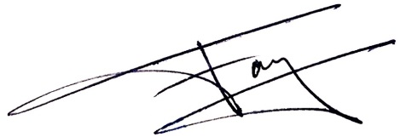  (.............................................)
Penguji II  Hadi Wibowo, ST., MT.  NIPY. 20651641971 | (.............................................)

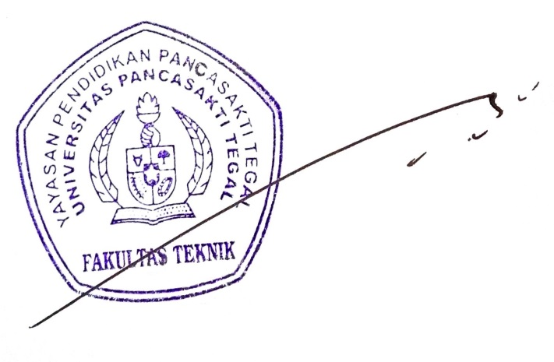
Disahkan
Dekan Fakultas Teknik
Universitas Pancasakti Tegal

(Dr. Agus Wibowo, S.T., M.T.)
NIPY. 126518101972

LEMBAR PERNYATAAN
Dengan ini saya menyatakan bahwa skripsi dengan judul “ANALISIS PENGARUH VARIASI MEDIA PENDINGIN PADA SIFAT MEKANIS BAJA KARBON SEDANG S45C UTUK AS RODA SEPEDA MOTORˮ ini beserta isinya benar-benar merupakan karya saya sendiri, dan saya tidak melakukan penjiplakan ata pengutipan dengan cara-cara yang tidak sesuai dengan etika keilmuan yang berlaku dalam masyarakat ke ilmuan. Atas pernyataan ini saya siap menanggung resiko dan sangki yang dijatuhkan kepada saya apabila kemudian adanya pelanggaran terhadap etika keilmuan dalam karya saya, atau klaim dari pihak lain terhadap keaslian karya saya.

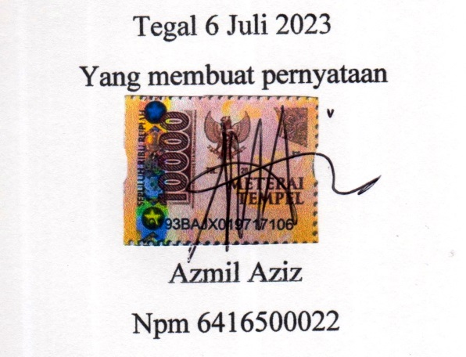
Tegal 6 Juli 2023
Yang membuat pernyataan

Azmil Aziz
Npm 6416500022

MOTTO DAN PERSEMBAHAN

MOTTO
- Berdo’a, Ikhtiar dan Tawakal.
- Sebaik-baik manusia adalah yang paling bermanfaat bagi manusia lain.
- Pengalaman adalah guru terbaik.
- pengetahuan yang baik adalah yang memberikan manfaat, bukan hanya diingat
- Tujuan pendidikan itu untuk mempertajam kecerdasan, memperkukuh kemauan serta memperhalus perasaan.
- Pendidikan itu mengobarkan api, bukan mengisi bejana.
- Orang bijak akan belajar ketika mereka bisa melakukannya, namun orang bodoh belajar hanya ketika mereka harus melakukannya.

PERSEMBAHAN
Skripsi ini penulis mempersembahkan kepada:
- Untuk bapak dan ibu yang tidak henti-hentinya mendo’akan dan seluruh keluarga yang senantiasa memberikan dukungan.
- Untuk teman-teman.
- Dan untuk semua pihak yang telah membantu dalam menyelesaikan skripsi ini.
- Pembaca yang budiman.

PRAKATA
Puji syukur saya panjatkan atas kehadirat Allah SWT, yang telah melimpahkan rahmat dan karunianya kepada penulis, sehingga penulis dapat menyelesaikan tugas akhir ini tepat pada waktunya. Skripsi ini disusun dalam rangka memenuhi syarat untuk memperoleh gelar Sarjana Teknik Program Studi Teknik Mesin.
Dalam penyusunan dan penulisan skripsi ini tidak lepas dari bimbingan dan bantuan dari berbagai pihak, untuk itu penulis mengucapkan terimakasih banyak kepada:
- Allah SWT yang telah melimpahkan karunia serta hidayah-Nya, sehingga penulis dapat menyelesaikan laporan ini dengan lancar.
- Bapak Dr. Agus Wibowo, S.T., M.T. Selaku Dekan Fakultas Teknik Universitas Pancasakti Tegal dan seluruh civitas akademik Fakultas Teknik Universitas Pancasakti Tegal, yang telah memberikan kemudahaan dalam penyusunan tugas akhir ini.
- Bapak M. Fajar Sidiq, S.T., M.Eng. Selaku Dosen Pembimbing I yang telah memberikan bimbingan selama penyusunan tugas akhir ini.
- Bapak Hadi Wibowo, S.T., M.T. Selaku dosen Pembimbing II yang telah membimbing selama penyusunan tugas akhir ini.
- Segenap Dosen dan Staf Fakultas Teknik Universitas Pancasakti Tegal
- Bapak dan Ibuku yang tak pernah lelah mendoakanku.
- Teman-teman baik di kampus maupun di luar kampus yang telah memberikan dukungan moral dalam penyusunan skripsi ini.
- Semua pihak yang telah membantu dalam menyelesaikan skripsi ini.
Terimakasih penulis juga haturkan untuk semua pihak yang telah membantu penulis dalam menyelesaikan skripsi ini yang tidak dapat penulis sebutkan satu-persatu. Akhir kata penulis menyadari bahwa tidak ada yang sempurna, penulis masih melakukan kesalahan dalam penyusunan skripsi. Oleh karena itu, penulis meminta maaf yang sedalam-dalamnya atas kesalahan yang dilakukan penulis. Penulis berharap semoga skripsi ini dapat bermanfaat bagi pembaca dan dapat dijadikan referensi demi pengembangan ke arah yang lebih baik. Kebenaran datangnya dari Allah dan kesalahan datangnya dari diri penulis. Semoga Allah SWT senantiasa melimpahkan Rahmat dan Ridho-Nya kepada kita semua.

ABSTRAK
AZMIL AZIZ, 2023. “ Pengaruh Variasi Media Pendingin Pada Sifat Mekanis Baja Karbon Sedang S45C Untuk Poros Roda Sepeda Motor ” Skripsi Teknik Mesin, Fakultas Teknik, Universitas Pancasakti Tegal, 2023.

Baja karbon merupakan salah satu jenis baja paduan yang terdiri atas unsur besi (Fe) dan karbon (C). Dimana besi merupakan unsur dasar dan karbon sebagai unsur paduan utamana. Baja S45C merupakan jenis baja karbon sedang dimana kandungan karbonnya berkisar anatra 0,3 – 0,6%. Tujuan penelitian ini adalah untuk mengetahui pengaruh sistem hardening Oli SAE 40, Larutan Air garam, dan Air Rendaman Batang Pisang terhadap kekuatan tarik, impact, kekerasan dan pengaplikasiaanya pada poros roda sepeda motor.

Pada penelitian ini, metode yang digunakan adalah metode eksperimen berupa variasi hardening Oli SAE 40, Larutan Air garam, dan Air Rendaman Batang Pisang dengan tiga kali percobaan untuk tiap variasi pendingin dengan volume pendingin sebanyak 2 liter.

Setelah dilakukan penelitian didapatkan hasil menggunakan Oli SAE 40 menghasilkan nilai uji tarik 1060,7 MPa, Larutan Air Garam menghasilkan nilai uji tarik 1728,0 MPa, dan Air Rendaman Batang Pisang mendapatkan nilai uji tarik 1784,5 MPa, sedangkan nilai uji tarik dari RAW material 786,3 MPa. Nilai uji impact Oli SAE 40 mendapatkan nilai uji impact 2.648 J/mm², Larutan Air Garam menghasilkan nilai 2,608 J/mm², nilai uji impact, Air Rendaman Batang Pisang menghasilkan nilai 2,347 J/mm², sedangkan nilai Impact dari RAW material 2,739 J/mm². Pada uji kekerasan Oli SAE 40 menghasilkan nilai kekerasan 455,9 BHN. Larutan Air Garam menghasilkan nilai 397,9 BHN, dan Air Rendaman Batang Pisang menghasilkan nilai kekerasan 469,4 BHN, sedangkan nilai uji kekerasan RAW material 339,7 BHN.

Kata kuci : Baja Karbon Sedang, tarik, impact, kekerasan.
ABSTRAK

AZMIL AZIZ, 2023. "The Effect of Cooling Media Variations on the Mechanical Properties of S45C Medium Carbon Steel for Motorcycle Wheel Shafts" Thesis Mechanical Engineering, Faculty of Engineering, Pancasakti University Tegal, 2023.

Carbon steel is a type of alloy steel consisting of iron (Fe) and carbon (C). Where iron is the basic element and carbon is the main alloying element. S45C steel is a type of medium carbon steel where the carbon content ranges from 0.3 – 0.6%. The purpose of this study was to determine the effect of the SAE 40 oil hardening system, brine solution, and banana stem soaking water on tensile strength, impact, hardness and its application to motorcycle wheel axles.

In this study, the method used was an experimental method in the form of hardening variations of SAE 40 oil, brine solution, and banana stem soaking water with three trials for each variation of coolant with a volume of 2 liters of coolant.

After conducting the research, the results obtained using SAE 40 Oil produced a tensile test value of 1060.7 MPa, Salt Water Solution produced a tensile test value of 1728.0 MPa, and Banana Stem Soaking Water obtained a tensile test value of 1784.5 MPa, while the tensile test value was from RAW 786.3 MPa of material. The impact test value of SAE 40 Oil gets an impact test value of 2,648 J/mm2, Salt Water Solution produces a value of 2,608 J/mm2, the impact test value, Banana Stem Soaking Water produces a value of 2,347 J/mm2, while the Impact value of RAW material is 2,739 J/mm2 . In the SAE 40 oil hardness test, it produces a hardness value of 455.9 BHN. Salt water solution produces a value of 397.9 BHN, and Banana Stem Soaking Water produces a hardness value of 469.4 BHN, while the RAW material hardness test value is 339.7 BHN.

Key words: Medium Carbon Steel, ascending, impact, hardness
DAFTAR ISI

HALAMAN JUDUL i
LEMBAR PERSETUJUAN ii
LEMBAR PENGESAHAN iii
LEMBAR PERNYATAAN iv
MOTTO DAN PEMBAHASAN v
PRAKATA vi
ABSTRAK viii
ABSTRACT ix
DAFTAR ISI x
DAFTAR GAMBAR xiii
DAFTAR TABEL xiv
BAB I PENDAHULUAN 1
  - Latar Belakang Masalah 1
  - Batasan Masalah 6
  - Rumusan Masalah 7
  - Tujuan 7
  - Manfaat Penelitian 8
  - Sistem Penulisan 8
BAB II LANDASAN TEORI DAN TINJAUAN PUSTAKA 10
  - Landasan Teori 10
    - Baja Karbon 10
    - Perlakuan Panas (Heat Treatment) 15
    - Media Pendingin Quench 18
    - Penahanan Suhu Stabil (Holding time) 22
    - Cacat, Penyebab, dan Solusi Dalam Hardening
(Heat Treatment) 23
    - Struktur Mikro Baja 24
    - Diagram Fasa Fe-C 24
    - Pengujian Material 25
  - Tinjauan Pustaka 35
BAB III METODOLOGI PENELITIAN 44
  - Metode Penelitian 44
  - Waktu dan Tempat Penelitian 44
  - Instrumen Penelitian dan Desain Pengujian 46
  - Teknik Pengambilan Sampel 52
  - Variabel Penelitian 52
  - Prosedur Penelitian 53
  - Metode Pengumpulan Data 54
  - Metode Analisa Data 56
  - Diagram Alur Penelitian 57
BAB IV HASIL PENELITIAN DAN PEMBAHASAN 58
  - Hasil Penelitian 58
    - Hasil Pengujian Tarik, Impact, dan Kekerasan 59
      - Tabel uji tarik 60
      - Tabel uji impact 70
      - Tabel uji kekerasan 74
  - Pembahasan 78
BAB V KESIMPULAN DAN SARAN 82
  - Kesimpulan 82
  - Saran 84
DAFTAR PUSTAKA 85
LAMPIRAN 87

DAFTAR GAMBAR

Gambar 2.1 Diagram Fasa Baja Karbon 25
Gambar 3.1 Jangka Sorong 46
Gambar 3.2 Marking Tools 47
Gambar 3.3 Mesin gregaji Logam 47
Gambar 3.4 Mesin Gerinda 48
Gambar 3.5 Mesin Bubut 49
Gambar 3.6 Mesin Heat Treatment 49
Gambar 3.7 Alat Uji Tarik 50
Gambar 3.8 Alat Uji Kekerasan (Brinell) 50
Gambar 3.9 Alat Uji Impact (Charpy) 51
Gambar 3.10 Spesimen Uji Tarik 51
Gambar 3.11 Spesimen Uji Kekerasan 51
Gambar 3.12 Spesimen Uji Impact 52
Gambar 4.4 Grafik Rata - Rata Pengaruh Variasi Pendinginan
terhadap Kekuatan Tarik 78
Gambar 4.5 Grafik Rata - Rata Pengaruh Variasi Pendinginan
terhadap Kekuatan Impact 79
Gambar 4.6 Grafik Rata - Rata Pengaruh Variasi Pendinginan
terhadap Kekuatan Kekerasan 80

DAFTAR TABEL

Tabel 2.1 Hasil analisa komposisi kimia batang poros roda belakang dan standar acuan material 14
Tabel 2.2 Cacat, Penyebab, Solusi Hardening 23
Tabel 3.1 Rencana Kegiatan Penelitian 45
Tabel 3.2 Lembar Pengamatan Uji Tarik 55
Tabel 3.3 Lembar Pengamatan Uji Kekerasan 55
Tabel 3.4 Pengamatan Uji Impact 56
Tabel 4.2 Uji Tarik 60
Tabel 4.3 Uji Impact 70
Tabel 4.4 Uji Kekerasan 74

BAB I
PENDAHULUAN

Latar Belakang Masalah
Sepeda motor merupakan gabungan komponen-komponen yang jumlahnya dapat mencapai lebih dari seribu bagian. Semua bekerja saling mendukung dan terpadu, sehingga dapat berfungsi sebagaimana mestinya. Banyak hal yang harus diperhatikan oleh seorang perancang dalam merancang suatu komponen dari sepeda motor antara lain yaitu menyesuaikan suatu komponen sesuai fungsi sebenarnya, faktor keamanan dari komponen yang direncanakan, efisiensi serta faktor biaya. Sepeda motor bisa berjalan dengan sempurna apabila semua komponen-komponennya dalam keadaan baik. Termasuk komponen-komponen yang penting pada sebuah sepeda motor adalah roda.
Roda sepeda motor terdiri dari roda depan dan roda belakang. Roda depan berguna untuk menahan beban kemudi, menjaga keseimbangan kendaraan saat berjalan, mencari jalan dan mengurangi kecepatan. Roda belakang berguna untuk menahan beban, mendorong kendaraan dan mengurangi kecepatan. Di dalam roda terdapat poros atau as yang merupakan salah satu komponen terpenting dalam sebuah sepeda motor. Komponen ini termasuk dalam sistem pemindah daya yang berfungsi untuk menopang bantalan pada roda sehingga dapat berputar dengan lancar. Poros atau as roda sepeda motor tergolong dalam poros dukung yang berfungsi untuk menopang komponen yang berputar. Komponen ini harus memiliki dimensi yang cukup agar dapat menopang beban-beban yang dikenakan padanya. poros merupakan salah satu bagian yang terpenting dari setiap kendaraan, peranan utama sebuah poros adalah untuk mentransmisikan daya dari satu elemen mesin ke bagian elemen lainnya. Daya tersebut dihasilkan oleh gaya tangensial dan momen torsi yang hasil akhirnya adalah daya tersebut akan ditransmisikan kepada elemen lain yang terhubung dengan poros tersebut.. Sehingga di perlukan poros yang baik untuk mencapai fungsi dari poros tersebut. Poros roda merupakan salah satu komponen yang sangat penting dari sebuah sepeda motor karena poros berfungsi untuk menopang body, beban kendaraan itu sendiri maupun beban luar pada kendaraan dalam hal ini manusia atau barang muatan pada sepeda motor. Sehingga di perlukan poros yang baik untuk mencapai fungsi dari poros tersebut.
Poros adalah salah satu komponen sepeda motor, dimana poros merupakan salah satu bagian yang terpenting dari setiap mesin. Peranan utama sebuah poros adalah untuk mentransmisikan daya dari satu elemen mesin ke bagian elemen mesin lainnya. Daya tersebut dihasilkan oleh gaya tangensial dan momen torsi yang hasil akhirnya adalah daya tersebut akan ditransmisikan kepada elemen lain yang terhubung dengan poros tersebut. Peneliti akan membahas tentang Poros dengan uji tarik, impact dan kekerasan pada material penelitian yang bertujuan untuk memberikan pengetahuan tentang poros sepeda motor khusunya pada poros bagian belakang untuk menambah wawasan pengetahuan dalam bidang otomotif dan mampu merencanakan secara sistematis elemen-elemen yang ada pada sistem kerja poros.
Bidang teknologi khususnya kendaraan bermotor atau otomotif di dalam negeri semakin bertumbuh dengan pesat, terutama sepeda motor di indonesia yang di pakai dan digunakan sebagai alat transfortasi utama bagi seluruh lapisan masyarakat. Namun sering kali kita jumpai sepeda motor cepat ruksak, tenaga yang tidak optimal dan umur pakai yang tidak lama misalnya sering ganti suku cadang atau onderdil salah satunya seperti poros roda. Poros adalah salah satu elemen penting dari sebuah rancangan mesin khususnya pada kendaraan bermotor seperti mobil dan sepeda motor karena poros memiliki fungsi sebagai as roda yang menopang beban mesin dan seluruh beban kendaraan tersebut dan beban dari luar seperti pengemudi atau jumalah barang bawaan yang di angkut pada sepeda motor, sehingga diperlukan poros yang baik untuk mencapai fungsi dari poros diatas.
Ada juga kerusakan yang sering terjadi pada poros roda sepeda motor antara lain seperti keausan dari poros tersebut, kebengkokan pada poros dan juga sering terjadi patah juga pada poros roda sepeda motor dikarenakan kelebihan beban atau situasi jalan itu sendiri.
Baja karbon merupakan salah satu jenis baja paduan yang dipilih sebagai meterial utama pembuatan poros roda sepeda motor yang terdiri atas unsur besi (Fe) dan karbon (C). Dimana besi merupakan unsur dasar dan karbon sebagai unsur paduan utamanya. Dalam proses pembuatan baja akan ditemukan pula penambahan kandungan unsur kimia lain seperti sulfur, fosfor, slikon, mangan dan unsur kimia lainnya sesuai dengan sifat baja yang diinginkan. Baja karbon memiliki kandungan unsur karbon dalam besi sebesar 0,2% hingga 2,14%, dimanakan dungan karbon tersebut berfungsi sebagai unsur pengeras dalam struktur baja.
Penggunaan dari masing-masing baja berbeda-beda berdasarkan kandungan karbon pada baja tersebut. Baja karbon rendah digunakan untuk kawat, baja profil, sekrup, ulir dan baut. Baja karbon sedang digunakan untuk rel kereta api, poros roda gigi, dan suku cadang yang berkekuatan tinggi, atau dengan kekerasan sedang sampai tinggi. Baja karbon tinggi digunakan untuk perkakas potong seperti pisau, milling cutter, reamers, tap dan bagian-bagian yang harus tahan gesekan.
Baja karbon sedang adalah salah satu logam yang banyak dipakai dalam membuat komponen-komponen mesin yang memiliki kekuatan sedang seperti poros dan roda gigi. Karena kandungan karbonnya yang sedang, baja ini meiliki kemudahan untuk dikerjakan dengan menggunakan bermacam-macam peralatan pemesinan ataupun menggunakan perkakas yang mampu untuk dibentuk sesuai dengan keinginan dan kebutuhan, karena sifat dari baja terebut yang lunak dan ulet. Selain itu, untuk harganya terbilang murah dan lebih mudah ditemukan di toko material logam dibandingkan dengan baja jenis lainnya. Kandungan dari baja karbon sedang sebesar 0,3% - 0,6%. Berdasarkan kandungannya tersebut baja karbon sedang menjadi pilihan untuk dijadikan sebagai bahan baku komponen sepeda motor namun karena memiliki kandungan karbon dibawah 0,6% maka baja karbon sedang harus diberikan heat treatment (perlakuan panas) untuk mendapatkan sifat-sifat sesuai penggunaannya dari sifat lunak hingga sifat keras. Baja karbon sedang mampu dikeraskan dan ditempiring, dapat dilas dan mudah dikerjakan pada mesin yang baik. Material baja yang dipilih yaitu menggunakan baja S45C, Berdasarkan hasil penelitian Edi Widodo dan Mitahul Huda (2009), material baja S45C adalah merk salah satu produk baja yang diproduksi oleh Bohler. Baja S45C JIS G4051 merupakan baja karbon sedang, berikut ini merupakan kandungan pada baja S45C. Karbon 0,42%, Sulfur 0,35%, Silikon 0,15%, Khrom 0,2%, Mangan 0,6%, Nikel 0,2%, Phospor 0,3%, Tembaga 0,3%.
Untuk mengurangi kegagalan atau kerusakan pada poros atau as sepeda motor yaitu dengan proses heat treatmen (perlakuan panas). Maka perlu dilakukan penelitian bagaimana pengaruh kekuatan tarik, impact dan nilai kekerasan baja karbon S45C yang dilakukan heat treatment dengan berbagai media pendingin seperti oli SAE 40, larutan air garam dan air rendaman batang pisang. Berdasarkan komposisi kimia, batang pohon pisang dapat digunakan sebagai media pendingin dalam proses hardening, karena batang pohon pisang cukup banyak mengandung air (86%) sehingga memiliki kemampuan menyerap panas yang baik. Selain itu, mengandung juga unsur campuran pada baja seperti hidrat arang atau carbon 11,6%, Fe 0,5%, yang mungkin juga akan mempengaruhi sifat mekanik hasil hardening bahan poros roda sepeda motor. Untuk itu penulis merasa perlu mengetahui bagaimana sifat mekanik baja karbon sedang yang diberikan perlakuan hardening dengan air rendaman pohon pisang dibandingkan dengan oli SAE 40 dan larutan air garam.
Berdasrkan latar belakang diatas maka penulis perlu melakukan kajian penelitian pengaruh hardening baja karbon sedang dengan menggunakan variasi media pendingin mengunakan media oli SAE 40, larutan air garam dan air rendaman batang pisang sehingga hasilnya dapat dimungkinkan pada penggunaan yang lebih optimal dalam meningkatkan kekuatan tarik, impact dan nilai kekerasan.
  - Batasan Masalah
Batasan masalah merupakan komponen yang di perlukan dalam sebuah penelitian, hal ini dikarenakan agar masalah yang di teliti fokus, tidak meluas ataupun bahkan menyimpang dari tujuan penelitian. Batasan dari penelitian ini adalah :
- Pemilihan bahan yang digunakan adalah material baja karbon sedang S45C.
- Pada proses hardening menggunakan temperatur 900°C ditahan selama 35 menit.
- Pada proses quenching menggunakan variasi oli SAE 40, larutan air garam dan air rendaman batang pisang. Untuk air rendaman batang pisang menggunakan komposisi 2kg cacahan batang pisang dan 2 liter air yang didiamkan selama 2 hari sebelum digunakan untuk pemakaian media pendinginan.
- Pada proses tempering menggunakan temperatur 300°C ditahan selama 20 menit.
- Pengujian yang dilakukan adalah pengujian kekerasan, pengujian tarik, pengujian impact.
- Jenis poros As roda belakang sepeda motor Honda Tiger.
  - Rumusan Masalah
Agar penelitian dapat dilakukan secara terarah dan mengena sasaran yang ingin di capai, maka perumusan masalah pada penelitian ini adalah :
- Bagaimana cara pembuatan as sepeda motor dengan baja karbon sedang S45C?
- Bagaimana pengaruh hardening menggunakan variasi pendingin oli SAE 40, larutan air garam, air rendaman batang pisang terhadap nilai kekerasan baja karbon sedang S45C?
- Bagaimana pengaruh hardening menggunakan variasi pendingin oli SAE 40, larutan air garam, air rendaman batang pisang terhadap nilai kekuatan tarik baja karbon sedang S45C?
- Bagaimana pengaruh hardening menggunakan variasi pendingin oli SAE 40, larutan air garam, air rendaman batang pisang terhadap nilai kekuatan impact baja karbon sedang S45C?
  - Tujuan
Tujuan yang ingin penulis capai adalah :
- Untuk mengetahui hasil pembuatan as sepeda motor dengan bahan baja karbon sedang S45C
- Untuk mengetahui pengaruh hardening menggunakan pendinginan oli SAE 40, larutan air garam, air rendaman batang pisang terhadap kekerasannya pada baja karbon sedang S45C.
- Untuk mengetahui pengaruh hardening menggunakan pendinginan oli SAE 40, larutan air garam, air rendaman batang pisang terhadap kekuatan tarik pada baja karbon sedang S45C.
- Untuk mengetahui pengaruh hardening menggunakan oli SAE 40, larutan air garam, air rendaman batang pisang terhadap kekuatan impact pada baja karbon sedang S45C.
  - Manfaat Penelitian
- Bagi dunia pendidikan sebagai pengembangan ilmu pengetahuan, dengan ditemukannya jenis media pendingin yang baru maka akan menambah perbendaharaan media pendingin.
- Dapat menjadi masukan bagi pengembangan dalam bidang ilmu teknologi material dan industri-industri kecil maupun industri besar dalam meningkatkan sifat mekanis logam.
- Membantu dalam usaha meningkatkan sifat mekanis dari pengerasan baja karbon.
  - Sistem Penulisan
Sistem penulisan proposal ini adalah, sebagai berikut:

BAB I PENDAHULUAN
Pada bab ini berisi tentang latar belakang masalah, batasan masalah, rumusan masalah, tujuan dan manfaat penelitian, dan sistem matika penulisan.
BAB II LANDASAN TEORI DAN TINJAUAN PUSTAKA
Pada bab ini terdiri dari landasan teori dan tinjauan pustaka. Pokok pembahasan, heat treatment, hardening, tempering, baja karbon sedang.
BAB III METODOLOGI PENELITIAN
Pada bab ini berisi tentang : metodologi penelitian, waktu dan tempat penelitian, populasi dan sempel, teknik dan pengambilan sempel, variabel penelitian dan fenomena yang di amati, metode pengumpulan data, dan metode analisis data.
BAB IV HASIL DAN PEMBAHASAN
Pada bab ini berisi tentang hasil dan pembahasan terhdap rumusan masalah penelitian dengan data-data yang di dapat pada penelitian. Menjelaska hasil penelitian sistem hardening pada baja karbon sedang S45C.
BAB V KESIMPULAN DAN SARAN
Pada bab ini berisikan tentang kesimpulan dan saran yang merupakan tujuan dan penelitian dan saran demi perbaikan penelitian berikutnya setelah penyimpulan dari hasil analisa dan pembahasan.
DAFTAR PUSTAKA
LAMPIRAN

BAB II
LANDASAN TEORI DAN TINJAUAN PUSTAKA

  - Landasan Teori
    - Baja Karbon
Baja karbon merupakan salah satu jenis baja paduan yang terdiri atas unsur besi (Fe) dan karbon (C). Dimana besi merupakan unsur dasar dan karbon sebagai unsur paduan utamana. Dalam proses pembuatan baja akan ditemukan pula penambahan kandungan unsur kimia lain seperti sulfur (S), fosfor (P), slikon (Si), mangan (Mn) dan unsur kimia lainnya sesuai dengan sifat baja yang diinginkan. Baja karbon memiliki kandungan unsur karbon dalam besi sebesar 0,2% hingga 2,14%, dimanakan dengan karbon tersebut berfungsi sebagai unsur pengeras dalam struktur baja.
Penggunaan dari masing-masing baja berbeda-beda berdasarkan kandungan karbon pada baja tersebut. Baja karbon rendah digunakan untuk kawat, baja profil, sekrup, ulir dan baut. Baja karbon sedang digunakan untuk rel kereta api, poros roda gigi dan suku cadang yang berkekuatan tinggi, atau dengan kekerasan sedang sampai tinggi. Baja karbon tinggi digunakan untuk perkakas potong seperti pisau, milling cutter, reamers, tap dan bagian-bagian yang harus tahan gesekan.
- Baja karbon dapat diklasifikasikan berdasarkan jumlah persentase komposisi kimia karbon dalam baja yakni sebagai berikut. Baja Karbon Rendah (Low Carbon Steel). Baja karbon rendah merupakan baja dengan kandungan unsur karbon dalam sturktur baja kurang dari 0,3%C.
- Baja Karbon Sedang (Medium Carbon Steel). Baja karbon sedang merupakan baja karbon dengan persentase kandungan karbon pada besi sebesar 0,3%C - 0,59%C.
- Baja Karbon Tinggi (High Carbon Steel). Baja karbon tinggi adalah baja karbon yang memiliki kandungan karbon sebesar 0,6%C - 1,4%C (Agung Prayogi.2019).
Baja S45C adalah baja dengan daya renggang menengah yang dipasok dalam kondisi gulungan panas hitam atau kondisi normal. Baja ini memiliki kekuatan untuk direnggakan 570-700 MPa dan kekerasan Brinell di antara 170 dan 210. Baja S45C memiliki karakteristik kemampuan las yang baik, kemampuan mesin yang baik, dan karakteristik kekuatan dan benturan tinggi yang baik dalam kondisi normal atau gulungan panas. Baja S45C memiliki kemampuan pengerasan yang rendah dengan ukuran sekitar 60mm yang direkomendasikan untuk pencampuran dan pengerasan. Namun, itu dapat secara efisien dipanaskan atau pengerasan secara induksi dalam kondisi normal atau gulungan panas untuk mendapatkan permukaan yang keras dengan kisaran Rc 54 sampai Rc 60 berdasarkan faktor-faktor seperti ukuran, jenis pengaturan, medium pendingin yang digunakan, dan lainnya.
Baja S45C yang diaplikasikan sebagai bahan pembuat komponen mesin seperti gear, shaft, coupling, pulley dan komponen lain. Material S45C sangat sering digunakan karena harganya yang sangat murah dibanding machinery steel lainnya seperti VCL 140, VCN 150, dan V330. Material S45C adalah merk salah satu produk baja yang diproduksi oleh BOHLER. S45C memiliki kesamaan dengan beberapa merk lain seperti AISI 1045, DIN C45W, HITACHI NS 1045, ASSAB 760, dan THYSSEN 1730. Setiap material tersebut memiliki jumlah kadar carbon, silizium, dan mangan yang sama, namun material tersebut diproduksi oleh pabrik yang berbeda-beda. Sifat material S45C yang dibutuhkan adalah keras, tahan aus, tahan beban puntir, dan cukup ulet pada bagian inti. Sifat tersebut dapat diperoleh secara optimal bila kekerasan material tersebut 57 HRC, sesuai dengan buku pedoman BOHLER. HRC adalah satuan nilai kekerasan Rockwell seri C. Kualitas hasil produk material S45C dicapai melalui tahap hardening dan tempering. Kedua tahap ini bertujuan untuk meningkatkan kekerasan material, agar material tersebut sesuai pada fungsi dan kondisi penggunaannya.
Komposisi dari material baja S45C yaitu karbon 0,42-0,48% Silizium 0,15-0,35% dan Mangaan 0,60-0,90%. Kemampuan kekerasan annealed antara 167-229 HB dan tempered 314-28 HRC. Perlakuan panas ideal pada material ini untuk hardening 820-970°C water quenching, tempering 300-650°C rapid quenching (Era Satyarini.2013).
Kriteria umum yang mendasari industri rancang bangun otomotif yaitu berkekuat-an tinggi, handal dan yang paling utama adalah ekonomis. Sifat-sifat mekanis suatu material konstruksi berhubungan dengan ketahanan material terhadap besarnya intensitas distribusi gaya dari luar pada saat kondisi operasi. Oleh karena itu, para perancang dan pembuat otomotif juga telah berupaya meningkat-kan kualitas rancangan dengan cara mengoptimasi desain. Komponen poros roda belakang (rear axle shaft) yang berfungsi sebagai penggerak belakang dari kendaraan roda empat atau mobil yang dibuat dengan menggunakan material yang mempunyai spesifikasi standar berupa JIS G4051-S43C. Dalam proses pembuatan poros roda belakang, batang yang berupa round bar dibentuk dengan cara proses tempa (forging) dan kemudian dilakukan proses pengerasan permukaan hingga kedalaman 2,5-5 mm dengan cara induksi. Adapun nilai kekerasan permukaan yang diharapkan adalah sebesar 550-750 HV, berdasarkan desain manual yang dimiliki oleh industri manufaktur. Hasil analisa komposisi kimia menunjukkan bahwa material batang poros roda belakang memiliki komposisi kimia sesuai dengan standar JIS G 4051-S43C dan tergolong baja karbon sedang dengan kandungan C = 0,44% berat, dimana kandungan karbon untuk baja karbon sedang adalah berkisar antara 0,40-0,46%.
Tabel 2.1. Hasil analisa komposisi kimia batang poros roda belakang dan standar acuan material (Syahril.2013)
Unsur | Hasil Uji (% berat) | Standar JIS G 4051 (% berat)
C | 0,44 | 0,40 – 0,46
Si | 0,21 | 0,15 – 0,35
Mn | 0,87 | 0,60 – 0,90
P | 0,017 | 0,03 maks.
S | 0,019 | 0,035 maks

Pada dasarnya, poros roda belakang telah didesain dengan perhitungan yang matang oleh para perancang (designer) yang mempunyai kemampuan dibidangnya masing-masing. Dalam proses pembuatan poros roda, proses pengerasan permukaan pada kedalaman tertentu terhadap logam dasar bertujuan untuk meningkatkan sifat mekanis seperti kekuatan (strength), ketahanan aus (wear resistance) dan kekakuan (stiffness). Karena material poros roda merupakan baja karbon yang berupa fasa ferit - perlit bersifat lunak dan ulet, sehingga dilakukan proses pengerasan permukaan pada poros roda belakang tersebut. Proses pengerasan dilakukan dengan merubah fasa di permukaan menjadi fasa martensit temper yang bersifat keras dan getas sehingga kekuatan poros roda meningkat. Tetapi, dengan adanya batas butir yang berupa ferit yang bersifat lunak di dalam fasa martensit temper akan melemahkan kekuatannya dan merupakan indikasi dari kegagalan proses pengerasan permukaan. Kegagalan dalam proses pengerasan poros roda belakang ini dapat terjadi akibat temperatur proses perlakuan panas (heat treatment) dari permukaan poros roda belakang tersebut belum mencapai temperatur austenisasi sehingga hasil akhir dari proses perlakuan panas di permukaan poros roda belakang yang diharapkan sepenuhnya fasa martentit (full martensit) tidak terjadi karena batas butir berupa ferit masih tersisa di dalam struktur mikro tersebut (fasa martensit). Dengan tidak tercapainya kekuatan yang diharapkan dalam proses fabrikasi (heat treatment) di area transisi poros roda belakang tersebut, maka beban tegangan yang seharusnya masih dapat ditahan oleh poros roda belakang tidak dapat terjadi sesuai dengan ketentuan yang diinginkan (Syahril.2013).
    - Perlakuan Panas (Heat Treatment)
Heat Treatment mempunyai tujuan untuk meningkatkan keuletan, menghilangkan tegangan internal (internal stress), menghaluskan ukuran butir kristal dan meningkatkan kekerasan atau tegangan tarik logam. Beberapa faktor yang dapat mempengaruhi perlakuan panas, yaitu suhu pemanasan, waktu yang diperlukan pada suhu pemanasan, laju pendinginan dan lingkungan atmosfir. Perlakuan panas adalah kombinasi anatara proses pemanasan atau pendinginan dari suatu logam atau paduannya dalam keadaan padat untuk mendapatkan sifat-sifat tertentu. Untuk mendapatkan hal ini maka kecepatan pendinginan dan batas temperatur sangat menentukan.
Beberapa tujuan heat treatment menurut Rajan (1994) antara lain:
- Meningkatkan keuletan.
- Menghilangkan internal stress.
- Penyempurnaan ukuran butir.
- Meningkatkan kekerasan atau kekuatan tarik dan mencapai perubahan komposisi kimia dari permukaan logam seperti dalam kasus-kasus pengerasan.
Keuntungan dari heat treatment menurut Rajan (1994) antara lain :
- Meningkatan machineability.
- Mengubah sifat magnetik, modifikasi konduktivitas listrik.
- Meningkatan ketangguhan dan mengembangkan struktur rekristalisasi pada cold-workedmetal
Faktor atau variabel yang dapat mempengaruhi proses heat treatment menurut Rajan (1994) antaralain:
- Temperatur heat treatment.
- Holding time.
- Laju pemanasan.
- Proses pendinginan (quenching).
Beberapa contoh proses perlakuan panas yaitu :
- Hardening
Hardening adalah proses pemanasan logam sampai temperatur di atas titik kritis (daerah austenit), ditahan sejenak sesuai dengan waktu tahan yang dibutuhkan agar seluruh benda kerja memiliki struktur austenit dan kemudian didinginkan secara mendadak. Tujuan proses ini adalah untuk mendapatkan struktur kristal martensit. Martensit adalah struktur yang harus dimiliki baja agar memperoleh kenaikan kekerasan yang sangat besar. Martensit berstruktur jarum karena jaringan atomnya berbentuk tetragonal.
- Quenching
Quenching adalah suatu proses pengerasan baja dengan cara baja dipanaskan hingga mencapai batas austenit dan kemudian diikuti dengan proses pendinginan cepat melalui beberapa media pendingin anatara lain air, oli, air garam atau media yang lain, sehingga fasa austenit bertransformasi secara parsial membentuk struktur martensit. Tujuan utama dari proses quenching ini adalah untuk menghasilkan baja dengan sifat kekerasan tinggi.
- Tempering
Menurut Suroto dan Sudibyo (1983), menyebutkan tempering adalah proses pemanasan kembali suatu logam yang telah dikeraskan melalui proses quenching pada suhu di bawah suhu kritisnya selama waktu tertentu dan didinginkan secara perlahan-lahan. Tujuan proses ini adalah untuk mengurangi internal stress, mengubah susunan, mengurangi kekerasan dan menaikkan keuletan logam sehingga didapatkan perpaduan yang tepat antara kekerasan dan keuletan logam uji.
- Full anneling
Merupakan proses memanaskan baja sampai temperatur tertentu kemudian sehingga didinginkan secara lambat melewati temperatur transformasinya didalam furnace. Tujuan proses ini untuk menghaluskan butir, melunakan, memperbaiki sifat magnet dan sifat listrik.
- Spherodizing
Merupakan proses pemanasan baja sedikit dibawah temperatur kritis bawahnya sehingga menghasilkan karbida berbentuk bola-bola kecil (sphere) dalam matric ferit. Tujuan proses ini adalah untuk memperbaiki sifat mampu mesin (machinability) dari baja.
- Stress-reliefanneling
Merupakan proses pemanasan baja dibawah temperatur kritisnya sekitar 1000˚F-1200˚F. Tujuan dari proses ini adalah untuk menghilangi tegangan sisa akibat pengerjaan dingin.
- Normalizing
Merupakan proses pemanasan 100˚F diatas temperatur kritis atas sekitar temperatur 1000˚F-1250˚F. Tujuan proses ini adalah untuk menghasilkan baja yang lebih kuat dan keras dibandingkan dengan baja hasil proses full anneling, jadi aplikasi penerapan dari proses normalizing digunakan sebagai final treatment.
    - Media Pendingin Quench
Proses quenching dilakukan pendinginan secara cepat dengan menggunakan media udara, air sumur, oli dan larutan garam. Kemampuan suatu jenis media dalam mendinginkan spesimen bisa berbeda-beda, perbedaan kemampuan media pendingin di sebabkan oleh temperature, kekentalan, kadar larutan dan bahan dasar media pendingin. Semakin cepat logam didinginkan maka akan semakin keras sifat logam itu. Karbon yang dihasilkan dari pendinginan cepat lebih banyak dari pendinginan lambat. Hal ini disebabkan karena atom karbon tidak sempat berdifusi keluar, terjebak dalam struktur kristal dan membentuk struktur tetragonal yang ruang kosong antar atomnya kecil, sehingga kekerasannya meningkat. Media pendingin yang digunakan untuk mendinginkan baja bermacam-macam. Berbagai bahan pendingin yang digunakan dalam proses perlakuan panas antaralain :
- Air
Pendinginan dengan menggunakan air akan memberikan daya pendinginan yang cepat. Biasanya kedalam air tersebut dilarutkan garam dapur sebagai usaha mempercepat turunnya temperatur benda kerja dan mengakibatkan bahan menjadi keras. Air memiliki karakteristik yang khas yang tidak dimiliki oleh senyawa kimia yang lain. Karakteristik tersebut adalah sebagai berikut (Dugan.1972, Hutchinson.1975, Miller.1992). Pada kisaran suhu yang sesuai bagi kehidupan, yakni 0ºC-100ºC, air berwujud cair. Suhu 0ºC merupakan titik beku (freezing point) dan suhu 100ºC merupakan titik didih (boiling point) air. Perubahan suhu air berlangsung lambat sehingga air memiliki sifat sebagai penyimpan panas yang sangat baik. Sifat ini memungkinkan air tidak menjadi panas atau dingin dalam seketika. Air memerlukan panas yang tinggi dalam proses penguapan. Penguapan (evaporasi) adalah proses perubahan air menjadi uap air. Proses ini memerlukan energi panas dalam jumlah yang besar. Oleh karena itu dalam penelitian ini digunakan air dalam proses pendinginan setelah proses Heat Treatment karena dapat mendinginkan logam yang telah dipanaskan secara cepat.
- Minyak atau Oli
Minyak yang digunakan sebagai fluida pendingin dalam perlakuan panas benda kerja yang diolah terlebih dahulu. Selain minyak yang khusus digunakan sebagai bahan pendingin pada proses perlakuan panas, dapat juga digunakan oli, minyak bakar atau solar. Derajat kekentalan (viscosity) berpengaruh pada Severity Of Quench. Minyak mineral banyak dipilih karena kapasitas pendinginannya cukup baik. Pada umumnya minyak memilikikapasitas pendinginan tertinggi sekitar temperatur 600ºC, dan agak rendah pada temperatur pembentukan martensit. Laju pendinginan minyak bisa dinaikkan dengan tiga cara yaitu dengan agitasi, memanaskan minyak pada temperatur diatas temperatur kamar dan mengemulsikan air (water soluable). Jenis minyak mineral yang sering dipakai untuk aplikasi quenching pada industri yaitu oli khusus (oilquenc).
- Udara
Pendinginan udara dilakukan untuk perlakuan panas yang membutuhkan pendinginan lambat. Untuk keperluan tersebut udara yang disirkulasikan ke dalam ruangan pendingin dibuat dengan kecepatan yang rendah. Udara sebagai pendingin akan memberikan kesempatan kepada logam untuk membentuk kristal-kristal dan kemungkinan mengikat unsur-unsur lain dari udara. Adapun pendinginan pada udara terbuka akan memberikan oksidasi oksigen terhadap proses pendinginan (Yopi Handoyo.2015).
- Air rendaman batang pisang
Komposisi yang terkandung pada batang pisang yaitu dalam kondisi basah mengandung air (86%) sehingga memiliki kemampuan menyerap panas yang baik. Selain itu, mengandung juga unsur campuran pada baja seperti hidrat arang atau carbon (11,6%), Fe (0,5%), dan memiliki unsur kimia seperti kalori (43%), protein (0,6%), kalsium (16%) dan fosfor (60%). Sedangkan dalam kondisi kering komposisi kandungan unsur kimianya fe (2%), kalori (245%), protein (3,4%), carbon (66,2%), kalsium (60%), fosfor (150%), air (20%) (Muslim.2008).

    - Penahanan Suhu Stabil (Holding time)
Holding time dilakukan untuk mendapatkan kekerasan maksimum dari suatu bahan pada proses hardening dengan menahan temperatur pengerasan untuk memperoleh pemanasan yang homogenya pada struktur austenitnya atau terjadi kelarutan karbida ke dalam austenite dan difusi karbon dan unsur paduannya. Pedoman untuk menentukan holding time dari berbagai jenis baja :
- Baja kontruksi dari baja karbon. Jenis baja konstruksi mengandung karbon kurang dari 0,7%C peruntukannya digunakan untuk bahan konstruksi dan bangunan. Mengandung karbida yang mudah larut, biasanya pada baja jenis ini diperlukan holding time atau waktu tahan yang singkat dan tidak terlalu lama yaitu 5-15 menit untuk baja kontruksi paduan rendah dan 15-25 menit untuk baja kontruksi paduan menengah setelah suhu pemanasannya dianggap sudah memadai.
- Baja karbon rendah (low carbon steel), biasanya pada baja jenis ini diperlukan holding time yang tepat, agar kekerasan yang diinginkan pada baja tersebut dapat tercapai. Holding time yang digunakan yaitu 0,5 menit permilimeter tebal benda, yaitu berkisar antara 10 sampai 30 menit.
- Baja karbon sedang (medium carbon steel), biasanya pada baja jenis ini diperlukan yang paling panjang diantara semua baja, dan juga tergantung pada suhu pemanasannya. Selain itu diperlukan kombinasi suhu dan waktu holding time yang tepat. Biasanya waktu holding time yang digunakan pada baja jenis ini yaitu 0,5 menit permilimiter tebal benda dengan minimum 10 menit dan maksimal 1 jam.
- Baja karbon tinggi (high carbon steel), biasanya baja jenis ini mengandung karbida yang sulit larut, dan baru akan larut pada suhu 1000˚C. Pada suhu ini kemungkinan terjadinya pertumbuhan butir sangat besar, karena itu holding time harus dibatasi yaitu berkisar antara 15-30 menit.
    - Cacat, Penyebab, dan Solusi Dalam Hardening (Heat Treatment)
Tabel 2.2. Cacat, Penyebab, Solusi Hardening menurut Suroto dan Sudibyo (1983)
Kegagalan | Penyebab | Cara untuk menghindari
Oksidasi adalah mengelupasnya permukaan baja akibat reaksi Fe dengan oksigen dari udara. | Adanya oksigen pada dapur oven. | - Membebaskan oksigen dari dalam oksigen, misalnya dengan memasukan kayu di dalamnya.  - Memnaskan di dalam larutan garam.
Perubahan ukuran dan bentuk sesudah hardening. | Terjadinya perubahan volume pada waktu pembentukan martensit. | - Saat quenching masukan benda kerja dengan benar.  - Mendinginkan dengan lebih perlahan ke dalam daerah martensit.
Dekarburisasi adalah menghilangnya karbon pada permukaan baja sehingga kekerasannya menurun. | Adanya oksigen di dalam dapur oven. | - Membebaskan oksigen dari dalam oksigen, misalnya dengan memasukan kayu di dalamnya.  - Memnaskan di dalam larutan garam.
Quenching crack adalah retak pada benda kerja sesudah di quenching. | - Perbedaan kecepatan antara permukaan dan inti dari benda kerja.  - Terjadinya perubahan volume pada waktu pembentukan martensit. | - Menggunakan quenching medium yang sesuai.  - Menggunakan metode hardening yang sesuai (martempering/austempering).
Kekerasan brkurang sesudah quenching. | - Temperatur pengerasan terlalu rendah.  - Kurang waktu pada temperatur hardening.  - Kecepatan pendinginan terlalu rendah. | Melakukan anealing yang diikuti dengan hardening.
    - Struktur Mikro Baja
Jika permukaan dari suatu spesimen baja disiapkan dengan cermat dan struktur mikronya diamati dengan menggunakan mikroskop, maka akan tampak bahwa baja tersebut memiliki struktur yang berbeda-beda. Jenis struktur yang ada sangat dipengaruhi oleh komposisi kimia dari baja dan jenis perlakuan panas yang diterapkan pada baja tersebut. Struktur yang akan ada pada suatu baja adalah ferit. Perlit, bainit, martensit, sementit dan karbida lainnya.
    - Diagram Fasa Fe-C
Diagram kesetimbangan besi karbon seperti pada gambar tabel 2.1 adalah diagram yang menampilkan hubungan antara temperatur dimana terjadi perubahan fasa selama proses pendinginan dan pemanasan yang lambat dengan kadar karbon. Diagram ini merupakan dasar pemahaman untuk semua operasi-operasi perlakuan panas. Dimanafungsi diagram fasa adalah memudahkan memilih temperatur pemanasan yang sesuai untuk setiap proses perlakuan panas baik proses anil, normalizing maupun proses pengerasan atau hardening. Berdasarkan gambar 2.5 diagram fasa Fe-C dapat terlihat bahwa pada temperatur 727°C terjadi transformasi fasa austenite menjadi
fasa perlit. Transformasi fasa ini dikenal sebagai reaksi eutectoid, dimana fase ini merupakan fase dasar dari proses perlakuan panas pada baja. Kemudian pada temperatur 912°C hingga 1394°C merupakan daerah besigamma (γ-Fe) atau austenite, pada kondisi ini biasanya austenite memiliki struktur Kristal FCC (Face Centered Cubic) bersifat stabil, lunak, ulet, mudah dibentuk (Yudiono H. 20015).
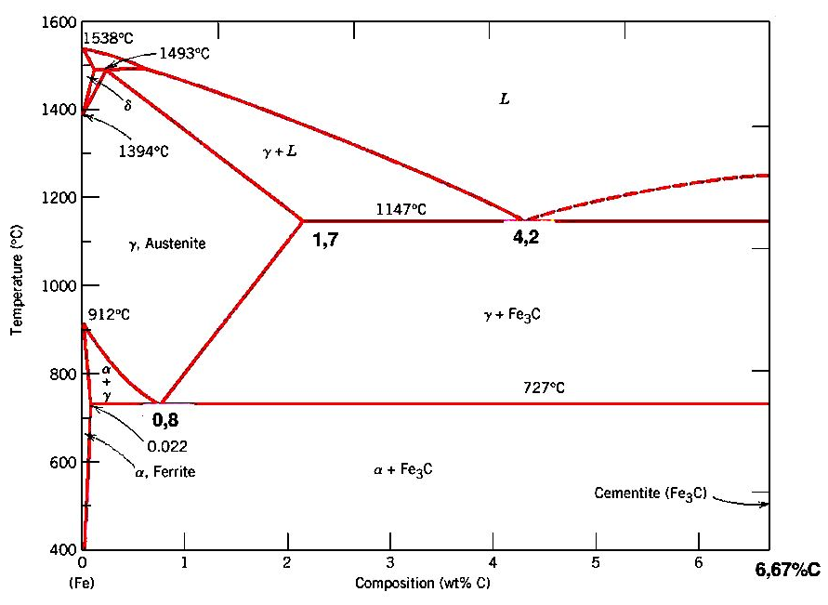
Gambar 2.1Diagram Fasa Baja Karbon
(Yopi Handoyo.2015)
    - Pengujian Material
- Pengujian Material Kekerasan
Kekerasan (Hardness) adalah salah satu sifat mekanik dari satu material. Kekerasan suatu material harus di ketahui khususnya untuk material yang dalam penggunaannya akan mengalami pergeseran, dalam hal ini bidang keilmuan yang berperan penting mempelajarinya adalah Ilmu Bahan Teknik. Kekerasan didefinisikan sebagai kemampuan suatu material untuk menahan beban identasi atau penetrasi. Didunia teknik, umumnya pengujian kekerasan menggunakan 4 macam metode pengujian kekerasan yakni :
- Brinel (BH / BHN)
- Rockwel (HR / RHN)
- Vikers (HV / VHN)
- Micro Hardness (Namun jarang dipakai)
Pemilihan masing-masing skala (metode pengujian) tergantung pada :
- Permukaan material
- Jenis dan dimensi material
- Jenis data yang diinginkan
- Ketersediaan alat uji
- Pengujian Material Kekerasan Metode Brinel (BH / BHN)
Metode pengujian kekerasan dengan metode Brinel bertujuan untuk menentukan kekerasan sustu material dalam bentuk daya tahan material terhadap bola baja (identor) yang ditekankan pada material uji tersebut (speciment). Idealnya metode ini digunakan untuk material dengan tingkat kekerasan brinel 400 HB.HB merupakn simbol dari nilai kekerasan brinel, nilai kekerasan tersebut merupakan hasil dari pembagian dengan luas permukaan lekukan bekas penekanan dari bola baja yang dapat di rumuskan dalam persamaan berikut ini : (Surdia.1991)
$BH=\frac{2F}{πD(D-\sqrt{D^{2}-d^{2}}}$.......................................................(2.1)
Keterangan :
HB = Nilai kekerasan Brinel (HB)
D = diameter bola (mm)
d = diameter lekukan (mm)
F = beban yang digunakan (kg)
Uji kekerasan metode Brinel menggunakan pembebanan standar antara 500 kg samapai 3000 kg. Pemilihan beban tergantung dari nilai kekerasan material, semakin tinggi nilai kekerasan material maka beban yang digunakan juga semakin besar.
- Pengujian Kekerasan Metode Rockwell (HR / HRN)
Pengujian kekerasan dengan menggunakan Metode Rockwell betujuan untuk menentukan kekerasan material dalam bentuk daya tahan terhadap penekanan atau indentor berupa bola baja ataupun kerucut intan yang ditekankan pada permukaan material uji. Nilai kekerasan diperoleh berdasarkan perbedaan kedalaman dari beban mayor dan beban minor. Beban mayor adalah beban yang diberikan pada material uji sampai mencapai kedalaman tertentu setelah diberi penekanan pada material uji. Sedangkan beban minor merupakan beban pertama yang di berikan oleh penekanan pada material uji saat mencapai permukaan yang berfungsi sebagi landasan untuk beban mayor. Nilai kekerasan dari metode Rockwell diperoleh berdasarkan bekas kedalaman penekan atau identor. Makin keras material yang di uji maka semakin dangkal kedalaman yang terbentuk, sebaliknya semakin dalam masuknya penekan pada material menunjukan material yang di uji memiliki nilai kekerasan dengan menggunakan metode Rockwell maka dapat menggunkan persamaan sebagai berikut : (Surdia.1991).
$HR=E-e$ ..................................................................(2.2)
Keterangan :
HR = nilai kekerasan Rockwell (HR).
E = jarak antara penekan saat diberi beban minor dengan garis.
E = perbedaan kedalaman penembusan pada permukaan material uji sebelum dan sudah penambahan beban utama dan beban awal.
F0 = Beban minor (kg)
Fl = Beban mayor (kg)
F = total beban (kg)
Dalam pengujian kekerasan Rockwell diperlukan keterangan mengenai kombinasi huruf pada angka kekerasan yang digunakan. Hal ini untuk menunjukan kombinasi beban. Jenis material uji, jarak penekan serata skala beban pada saat melakukan uji kekerasan metode Rockwell. Uji kekerasan Rockwell mampu melakukan uji pembebanan tekan hingga 150 kg.
- Pengujian Material Kekerasan Metode Vickers (HV/ VHN)
Pengujian kekerasan dengan metode Vickers merupakan pengujian kekeran dengan pembebanan yang relatif kecil. Pengujian ini bertujuan untuk menentukan kekerasan suatu material dalam bentuk daya tahan material terhadap penekanan intan berbentuk piramida sebagai indentor dengan sudut puncak 136° yang ditentukan pada material uji. Beban yang digunakan pada uji kekerasan Vickers berkisar antara 1 kg sampai dengan 120° kg. Perhitungan kekerasan pada metode ini didasarkan pada pajang diagonal segi empat indentor dan beban yang di gunakan. Nilai dari hasil kekerasan pengujian Vickers disebut dengan nilai kekerasan HV, untuk menentukan nilai angka kekerasan tersebut, maka dapat menggunakan persamaan berikut ini : (Surdia.1991)
$$HV=\frac{F}{A}×Sin\frac{Q^{2}}{2}$$
HV = $\frac{F Sin \frac{{136}^{2}}{2}}{\frac{d^{2}}{2}}$
HV = 1.854 $\frac{F}{d^{2}}$ ...............................................................(2.3)
Keterangan :
HV = angka kekerasan Vickers(HV)
F = beban (kg)
d = panjang diagonal rata – rata (mm)
$θ$ = sudut antara permukaan intan (136°)
- Pengujian Material Tarik
Pengujian tarik adalah pengujian suatu material dengan cara memberikan beban gaya yang berlawanan arah dalam satu garis lurus. Pengujian ini digunakan untuk mengukur ketahanan suatu material terhadap gaya statis yang diberikan secara lambat. Kurva tegangan-tegangan suatu logam tergantung pada komposisi, perlakuan panas, deformasi plastis yang pernah dialami, laju renggang, suhu dan keadaan tegangan yang menentukan selama pengujian.
Parameter-parameter yang digunakan untuk menggambarkan kurva tegangan-tegangan logam adalah sebagai berikut :
- Kekuatan tarik (Tensile Strength)
Kekuatan tarik maksimum (Ultimate tensile strength) adalah beban maksimum dibagi luas penampang awal benda uji, persamaanya adalah : ( Surdia.1991)
$σ_{maks=\frac{F_{maks}}{A_{0}}}$ ..................................................................(2.4)
Dengan : $σ_{maks}$ = Tegangan maksimum (N/$m^{2}$)
$F_{maks}$ = Beban maksimum (N)
$A_{0 }$ = Luas penampang awal ($m^{2}$)
- Kekuatan luluh (Yield Strength)
Kekuatan luluh adalah tegangan yang dibutuhkan untuk menghasilkan sejumlah kecil deformasi plastis yang di tetapkan. Untuk titik yang tidak jelas kekuatan luluh sering disebut sebagai kekuatan luluh offset atau tegangan uji. Yang di tentukan oleh tegangan yang berkaitan dengan berpotongan antara kurva tegangan-renggangan dengan garis sejajar dengan elstis offset kurva oleh tegangan tertentu. Besarnya kekuatan luluh offset biasanya ditentukan sebagai regangan 0,2 atau 0,1 presen.
Persamaannya adalah : (Surdia.1991)
$σ_{s=\frac{F_{s}}{A_{o }}}$ .............................................................................(2.5)
Dengan : $σ_{s }$ = Tegangan luluh (N/$m^{2})$h
$F_{s}$ = beban pada titik luluh (N)
$A_{o}$ = Luas penampang awal ($m^{2}$)
- Perpanjangan (elongation)
Perpanjangan adalah renggangan teknik pada saat patah persamaannya adalah :
$ε=\frac{L_{1}-L_{O}}{L_{O}} ×100\%$...........................................................(2.6)
Dengan : $ε$ = Renggangan pada saat patah (%)
$L_{1 }$ = Panjang ukur benda uji setelah patah (m)
$L_{O}$ = Panjang ukur benda uji (m)
- Pengurangan luas penampang (kontraksi)
Pengurangan luas penampang adalah besarnya penyusutan penampang benda uji pada patahan. Persamaannya adalah :
$δ=\frac{A_{O }-A_{1}}{A_{O}} ×100\%$ .....................................................(2.7)
Dengan : $δ$ = Besarnya penyusutan (%)
$A_{1 }$ = Luas benda uji setelah patah ($m^{2}$)
$A_{O}$ = Luas penampang awal ($m^{2}$)
- Kekuatan patah (fracture Strength)
Kekuatan patah adalah besarnya beban yang dapat menyebabkan bahan uji menjadi patah. Persamaannya adalah:
$σ_{1}=\frac{F_{f}}{A_{O}}$ ..........................................................................(2.8)
Dengan :$F_{f}$ = Beban pada saat beban patah (N)
$σ_{f}$ = Tegangan patah (N/$m^{2}$)
$A_{o}$ = Luas penampang awal ($m^{2}$)
- Pengujian material Impact
Pengujian impact adalah pengujian suatu material untuk mengetahui kekuatan impactnya. Kekuatan impact adalah kekuatan suatu material untuk meanahan beban dinamik yang diberikan secara mendadak yang mendadak yang menyebabkan patah atau rusak. Ada dua macam metode uji impact, yakni metode chapy dan metode izod, perbedaan yang mendasar dari metode ini adalah pada peletakan spesimen, pengujian dengan menggunakan metode charpy lebih akurat karena pada izod pemegang spesimen juga turut menyerap energy, sehingga energi yang terukur bukanlah energi yang mampu di serap material seutuhnya. Maka dari itu pengujian impact mengunakan metode charpy. Prinsip pengujian charpy ini adalah besar gaya kejut yang di butuhkan untuk mematahkan benda uji dibagi dengan luas penampang patahan. Mula-mula bandul charpy disetel dibagian atas, kemudian di lepas sehingga menabrak benda uji dan bandul terayun sampai kedudukan bawah jadi denagan demikian, energi yang di serap untuk mematahkan benda uji ditunjukan oleh selisih perbedaan tinggi bandul pada kedudukan atas dengan tinggi bandul pada kedudukan bawah (tunggi ayun). Segera setelah benda uji diletakan, kemudian bandul dilepaskan sehingga batang uji akan melayang (jatuh akibat gaya grafitasi). Bandul ini akan memukul benda uji diletakan semua dengan energi yang sama. Energi bandul akan terserap oleh benda uji patah tanpa deformasi (getas) atau benda uji tidak sampai putus yang berarti benda uji mempunyai sifat keuletan yang tinggi. Bila pendulum pada kedudukan $h_{1}$ diempaskan, maka akan mengayun sampai kedudukan fungsi akhir pada ketinggian $h_{1}$yang juga hampira sama dengan tinggi semula $h_{1}$ dimana pendulum mengayun bebas.
Usaha yang dilakukan pendulum waktu memukul benda uji atau energi yang di serap benda uji sampai patah didapat rumus yaitu : (Surdia.1991).
Energi yang diserap (jaule) = Ep – Em
= m.g.$h_{1}$- m.g.$h_{2}$
= m.g (λ(1 – cos α) – λ(cos β – cos α)
= m.g.λ(cos β – cos α)
Energi yang di serap = m.g.λ(cos β – cos α)............................(2.9)
Keterangan : Ep = Energi Potensial
Em = Energi Mekanik
M = Berat pendulum (kg)
g = Gravitasi 9,81 m/s²
h₁ = Jarak awal antara pendulum dengan benda uji (m)
h₂ = Jarak antara akhir antara pendulum dengan benda uji (m)
λ = Jara lengan pengayun (m)
cos α = sudut posisi awal pendulum (°)
cos β = Sudut posisi akhir pendulum (°)
Dari persamaan rumus diatas didapatkan besarnya harga impact yaitu : (Surdia.1991).
K = $\frac{energi yang diserap.(j)}{A}$
Dimana = K = Nilai Impak (kgm/mm)
J = Energi Yang Diserap (joule)
A = Luas penampang dibawah tarikan (mm²)

  - Tinjauan Pustaka
Asfarizal. 2012. “Analisis Kekerasan Perlakuan Panas Baja Pegas Dengan Pendinginan Sistem Pancaran Pada Tekan 20, 40 DAN 60 psi" Jurnal Teknik Mesin. Institut Teknologi Padang. Kesimpulan: Peningkatan kekerasan berbanding lurus dengan tekanan air yang equivalen dengan volume air perwaktu. Nilai kekerasan tertinggi diperoleh pada tekanan 60 psi, yaitu 40,95 HRC dan fasenya marensit. Nilai kekerasan terendah diperoleh pada tekanan 20 psi yaitu 34,55 HRC dan matriknya ferit.
Roymons Jimmy Dimu, Denny Widhiyanuriyawan, Sugiono. 2014. “Optimasi Hardening Baja Karbon Sedang dengan Fluida Getah Pohon Pisang Menggunakan Metode Taguchi.” Jurnal Teknik Mesin Fakultas Teknik Universitas Brawijaya Malang. Kesimpulan: Hasil uji kekerasan proses hardening, kekerasan tertinggi yaitu 63,03 HRC, dengan kombinasi perlakuan, material baja pegas mobil truk, temperatur 850°C, waktu penahanan 10 menit dan media pendingin fluida getah pohon pisang. Pada hasil analisis metode taguchi untuk keempat faktor pengujian yang paling berpengaruh terhadap kekerasan yang pertama yaitu : temperatur, kedua waktu penahanan, ketiga media pendingin, dan kempat material. Pada hasil analisis metode taguchi dengan karakteristik kualitas large the better untuk respon hasil uji kekerasan kombinasi yang optimum yaitu pada material baja pegas daun mobil jeep, temperatur 850°C, waktu penahanan 10 menit, dan media pendingin air.
Sailon, Samsul Rizal. 2014. “Analisis Perubahan Kekerasan dan Struktur Mikro Hasil Perlakuan Panas Produk Pandai Besi Dengan Menggunakan Media Pendinginan Batang Pisang” Jurnal Teknik Mesin Politeknik Negeri Sriwijaya. Kesimpulan: Waktu pendinginan memberikan pengaruh terhadap perubahan kekerasan dimana semakin lama waktu pendinginan kekerasan semakin menurun yang membentuk hubungan secara garis lurus (regresi linier). Waktu pendinginan yang optimum terjadi pada waktu 5 menit. Untuk waktu 1 dan 3 menit sifat getas bahan sampel masih tinggi sehingga pada aplikasinya sebagai alat potong (parang) tidak menguntungkan, pada kondisi ini parang mudah gompal. Untuk waktu 10 dan 15 menit material sampel berubah menjadi lunak, pada kondisi ini juga tidak menguntungkan, alat potong mudah tumpul. Untuk waktu 5 menit terjadi sifat antara liat dan getas (tidak terlalu getas dan tidak terlalu liat), pada kondisi ini sangat menguntungkan alat potong tidak mudah gompal, mudah diasah dan life timenya (umur pakai sampai diasah kembali) tahan lama.

Ryan Fakhruddin Syuffi, Mochamad Arif Irfa’i. 2014. “Pengaruh Variasi Temperatur Hardening Terhadap Kekerasan baja S45C Dengan Media Pendingin Air” Jurusan Teknik Mesin, Fakultas Teknik, Universitas Negeri Surabaya. Kesimpulan: Terdapat pengaruh yang sangat kuat penggunaan variasi temperatur Hardening terhadap kekerasan baja S45C dengan media pendingin air dengan rata-rata nilai kekerasan 57,9 HRC pada temperatur 930ºC, lalu pada temperatur 955ºC mempunyai rata-rata nilai kekerasan 48,6 HRC dan pada temperatur 980ºC mempunyai rata-rata nilai kekerasan 43,4 HRC. Temperatur optimal terjadi pada temperatur 930°C menggunakan media pendingin air dengan rata-rata nilai kekerasan 57,9 HRC meningkat sebesar 27,5 HRC dari raw material, jika dilihat dalam persentase nilai kekerasan tersebut meningkat sebesar 90,7%.
Yopi Handoyo. 2015. “Pengaruh Quenching Dan Tempering Pada Baja JIS Grade S45C Terhadap Sifat Mekanis Dan Stuktur Mikro Cranksaft” Jurnal Imiah Teknik Mesin, Universitas Islam 45 Bekasi. Kesimpulan: Pada Spesimen 2 (Quenching oli) memiliki kekerasan bagian atas 35,3 HRC dan bagian bawah 31,6 HRC. Pada Spesimen 3 (Quenching air) memilik sifat pendinginan yang lebih cepat sehingga kekerasannya naik, yaitu bagian atas 43,5 HRC dan bagian bawah 37,5 HRC. Sedangkan struktur mikro keduanya sama yaitu martensite dan bainite. Pada Spesimen 4 (Quenching oli dan Tempering air) paling mendekati standar kekerasan 24 ±4 HRC yaitu pada bagian atas 26,8 HRC dan bagian bawah 23,3 HRC, sedangkan pada spesimen 5 (Quenching air dan Tempering air) nilai kekerasan nya lebih tinggi dan berada pada batas maksimal standar kekerasan yaitu yaitu bagian atas 27,8 HRC dan bagian bawah 26,6 HRC, sedangkan struktur mikro keduanya sama yaitu bainite dan martensite. Pengaruh Tempering pada temperatur 560ºC pada spesimen 4 dan 5 adalah penurunan nilai kekerasan dan menghasilkan struktur bainite dan martensite (martensite temper) yang lebih halus dibandingkan dengan spesimen sebelum Tempering (spesimen 2 dan 3).
Edi Widodo, Miftahul Huda. 2016. “Optimasi Holding Time untuk Mendapatkan Kekerasan Baja S45C” Jurnal R.E.M. (Rekayasa, Energi, Manufaktur) Kesimpulan: Data kekerasan baja S45C dalam Brinell test memiliki diagram hubungan kekerasan untuk setiap jenis pendinginan memiliki perbedaan kekerasan. Dari grafik rata-rata hasil uji tersebut diatas dapat diketahui bahwa nilai kekerasan mulai berkurang dari holding time 10 menit, kemudian media holding time 20 menit dan nilai kekerasan tertinggi yang dihasilkan oleh holding time 30 menit, dengan temperatur 850°C. Hal ini disebabkan, holding time 10 menit laju perpindahan panasnya lebih cepat dibandingkan holding time 20 menit dan holding time 30 menit. Dalam penelitian uji beberapa spesimen pada interaksi media pendingin dengan heat treatment. Diketahui bahwa adanya interaksi antara specimen dengan beberapa media pendingin, sehingga berpengaruh terhadap nilai kekerasan baja S45C.
Panggih Dwi Raharjo, Budi Istana, Lega Putri Utami.2016. “Pengaruh Holding Time Terhadap Baja Karbon Menengah aisi 4140 Dan Aisi 1045 Pada Pengujian Hardenability” Jurnal Teknik Universitas Muhammadiyah Riau. Kesimpulan: Metode penelitian ini menggunakan metode eksperimental dengan variabel holding time, dengan penahan spesimen di dalam tungku pada suhu kritis, diharapkan seluruh bagian dari spesimen menjadi fasa austenite yang homogen sehingga pada saat proses quenching bagian spesimen menjadi fasa martensite, sehingga kekerasannya meningkat. Lamanya holding time yaitu 10, 15, 25, 35 dan 45 menit sehingga dapat diketahui holding time yang optimal dalam proses quenching. Pemilihan spesimen ini berdasarkan adanya perbedaan komposisi antara baja AISI 4140 dan AISI 1045 dan untuk mengetahui kemampuan pengerasan dari masing-masing baja. Nilai kekerasan maksimum pada baja AISI 4140 pada holding time 45 menit yaitu 499 VHN. Dan nilai kekerasan maksimum baja AISI 1045 yaitu 543, 33 VHN. Dari penelitian ini dapat disimpulkan bahwa semakin lama waktu holding time maka semakin tinggi nilai kekerasan baja tersebut.
Syaifudin Yuri, Sofyan Djamil dan M. Sobrom Yamin. 2016. “Pengaruh Media Pendingin Pada Proses Hardening Material Baja S45C” Jurnal mechanical Teknik Mesin Fakultas Teknik Universitas Tarumanagara, Jakarta. Kesimpulan: Hasil yang diperoleh uji kekerasan media pendingi air garam memiliki nilai rata-rata kekerasan 95 BHN, nilai rata-rata kekerasan media pendingin oli 89 BHN, nilai rata-rata kekerasan media pendingin air 94 BHN, nilai rata-rata kekerasan media pendingin udara 87 BHN dan nilai kekerasan tanpa di hardening 88 BHN. Uji impact pada media pendingin udara memiliki nilai rata-rata 1,175 J/mm², nilai rata-rata impact media pendingin air garam 0,257 J/mm², nilai rata-rata impact media pendingin air 0,369 J/mm², nilai rata-rata impact media pendingin oli 1,128 J/mm² dan nilai rata-rata impact tanpa dihardening 0,955 J/mm².
Rio Kristianto. 2018. “Analisa Perlakuan Panas Pada Baja Karbon Sedang Setelah Proses Pengelasan Dilihat Dari Uji Kekerasan dan Struktur Mikro” Jurnal Teknik Mesin Universitas Bandar Lampung. Kesimpulan: Pada penelitian ini pengujian kekerasan dilakukan dengan metode Rockwell RMU Testing Equipment indentor bola baja yang berdiameter 1/16” dan diberi beban 100 kgf. Dari hasil pengujian tersebut didapatkan nilai rata-rata kekerasan material yang sudah dilakukan proses nolmalisasi yang paling mendekati material awal didapat nilai sebesar 81,6667 HRB dengan suhu 750°C yang dilihat dari nilai kekerasan pada lasnya sedangkan pada haz didapat nilai sebesar 71 HRB dengan suhu 650°C dan pada Base Materialnya 68,6667 dengan suhu 850°C. Pengamatan struktur mikro yang dilakukan pada bagian ini ialah base material, has dan las dengan pembesaran yang dilakuan iyalah 100x, 200x, 500x dengan menggunakan alat Metalurgical Microscope yang masing- masing spesimen mempunyai temperatur 650°C, 750°C dan 850°C. Dari hasil pengujian ketiga spesimen diatas yang sudah dilakukan proses normalisasi maka didapat hasil yang paling mendekati ke kondisi normal ialah terlihat pada temperatur 850°C yang dilihat dari perbandingan pada daerah las dengan pembesaran struktur mikro 100x.
Antonius Pangalinan, Roymons Jimmy Dimu. 2019. “Pengaruh Hardening Dengan Media Quenching Fluida Getah Pohon Pisang Terhadap Struktur Mikro dan Komposisi Kimia Baja Karbon Sedang” Jurnal Rekayasa Mesin. Kesimpulan: Berdasarkan hasil pengujian, pengamatan dan analisa data maka penulis dapat menyimpulkan : Proses Heat Treatment dengan quenching oli dan fluida pisang memiliki struktur mikro yang homogen dibanding dengan air. Proses Heat Treatment dengan Air mengalami peningkatan kandungan karbon pada permukaan material tertinggi yaitu 1,53 % C dari sebelum 0,52 % C dibandingkan dengan oli dan fluida getah pohon pisang.
Mukro Afrianto, M. Fajar Sidiq, Moh. Agus Sidik. 2020. “Pengaruh Waktu Tahan Pada Proses Carburizing Terhadap Sifat Mekanik Baja S45C Pada Pembuatan Prototype Poros Engkol” Mestro Jurnal Ilmiah, Progam Studi Teknik Mesin Fakultas Teknik. Universitas Pancasakti Tegal. Kesimpulan: Proses pembuatan prototype yang terpenting yaitu menyiapkan semua kebutuhan yang akan digunakan, setelah itu kita lebur bahan yg dibuat prototype poros engkol, kemudian diperhalus dengan mesin bubut agar hasilnya maksimal. Pengaruh waktu tahan 15 menit, 25 menit, dan 35 menit pada proses carburizing sangat berpengaruh pada tingkat kekerasanya, karena semakin lama waktu tahan semakin besar pula nilai kekerasanya. Waktu tahan optimal carburizing untuk meningkatkan kekerasan baja S45C yaitu 35 menit dengan kekerasan rata-rata 504 HB yang mengalami kenaikan sebesar 159,80% dari raw material. Pengaruh waktu tahan terhadap kekuatan tarik juga sangat berpengaruh pada nilai kekuatan tariknya. Semakin cepat waktu tahan carburizing, makin besar peningkatan kekuatan tarik dan makin besar pula peningkatan ketangguhan baja S45C. Waktu tahan optimal carburizing untuk meningkatkan kekuatan tarik adalah waktu tahan 15 menit, karena mengalami kenaikan sebesar 109,74% dari raw material dengan kekuatan tarik 687,65 N/mm2. Dengan proses carburizing pada baja S45C maka akan mengalami peningkatan kekerasan dan kekuatan tarik tetapi keuletan dan ketangguhannya akan menurun. Pada pengujian bending terlihat bahwa waktu tahan 15 menit, 25 menit, dan 35 menit semuanya mengalami penurunan sebesar 19,97%, 31,18%, dan 24,60% dari raw material yang memiliki kekuatan bending 82,29 N/mm2. Sehingga dari proses carburizing akan didapatkan benda kerja yang memiliki sifat kombinasi antara keuletan, kekerasan dan kekuatan tarik yang baik.
Mochammad Farid Fatahilah. 2022. “pengaruh variasi media pendingin terhadap kekuatan tarik dari hasil pengelasan listrik pada baja aisi 1050” Jurnal Teknik Mesin, Universitas Muhammadyah Malang. Kesimpulan: Nilai rata-rata kekuatan tarik maksimal dengan media pendingin air menjadi nilai kekuatan tarik terendah dengan nilai sebesar 423 Mpa atau 43,16 kg/mm², kemudian media pendingin oli bekas dengan nilai kekuatan tarik sebesar 487 Mpa atau 49,69 kg/mm², sedangkan untuk media pendingin udara didapatkan nilai kekuatan tarik tertinggi dari variasi lainnya dengan nilai sebesar 555 Mpa atau 56,65 kg/mm². Variasi media pendingin terbaik pasca pengelasan SMAW adalah variasi media pendingin udara karena pada pengujian tarik beban yang bekerja adalah secara aksial yang berlawanan dengan arah dari tegangan dalam, dengan naiknya kekerasan akan meningkatkan kekuatan tarik dari suatu material karena keuletan kandungan spesimen, hingga memerlukan tekanan yang sangat tinggi kemungkinan ketika pada saat proses pengelasan masih ada rongga-rongga pada benda uji yang tidak terisi elektroda secara penuh sehingga mempengaruhi nilai-nilai kekerasan dari spesimen tertentu.

BAB III
METODOLOGI PENELITIAN

  - Metode Penelitian
Skema percobaan dalam penelitian ini yaitu dengan metode eksperimen. Adapun langkah-langkah percobaan yang dilakukan pertama dengan pembuatan spesimen uji, pemanasan dengan dapur furnace (tanur), penahanan suhu pada spesimen uji, dan pendinginan cepat. Material spesimen uji pada penelitian ini adalah baja karbon sedang S45C yang biasa terdapat dipasaran. Baja tersebut dipotong sesuai dengan spesifikasi yang telah ditentukan berdasarkan ASTM material. Berikut merupakan gambaran umum pembuatan spesimen uji (Nila Nurlina. 2019).
Bahan yang digunakan adalah baja karbon sedang dengan diameter 30 mm setiap kelompok spesimen diberikan perlakuan proses hardening dengan suhu 900°C dengan waktu penahan 35 menit dan didinginkan dengan cepat dengan variasi media pendingin yaitu Oli SAE 40, Larutan Air garam, dan Air Rendaman Batang Pisang. Kemudian di tempering dengan sushu 300 °C dan didinginkan melalui pendinginan lambat (udara). Kemudian dilakukan pengujian meliputi: uji tarik, uji kekerasan, dan uji impact.
  - Waktu dan Tempat Penelitian
Penelitian dilaksanakan mulai bulan Februari-Agustus 2023. Adapun pelaksanaannya adalah sebagai berikut:
- Pengujian dilakukan di Unit Laboratorium Uji Material dan Proses Produksi Tegal.
- Pembuatan bentuk spesimen benda uji spesimen di bengkel teknik Universitas Pascasatti Tegal.
- Proses hardening dilakukan di Bengkel Teknik Universitas Pascasatti Tegal.
- Pengujian tarik, kekerasan dan impak di Unit Laboratorium Uji Material dan Proses Produksi Tegal.
Tabel 3.1. Rencana Kegiatan Penelitian
No | Tahap kegiatan | Bulan ke
1 | Persiapan | 1 | 2 | 3 | 4 | 5
 | a. Studi literature
 | b. Persiapan alat dan bahan
 | c. Penyusunan proposal
2 | Pelaksanaan
 | a. Seminar proposal
 | b. Pembuatan spesimen
 | c. Pengujian spesimen
3 | Penyelesaian
 | a. Pengolahan data
 | b. Penyusunan laporan
 | c. Ujian skripsi

  - Instrrumen Penelitian dan Desain Pengujian
Instrumen yang digunakan pada penilitian ini meliputi:
- Bahan penelitian
Bahan-bahan yang digunakan pada penelitian ini adalah:
- Baja karbon sedang S45C
- Oli SAE 40, Larutan Air Garam, dan Air Rendaman Batang Pisang
- Aalt Penelitian
- Jangka Sorong
Jangka sorong digunakan untuk mengukur panjang, ketebalan, diameter dalam, diameter luar dan mengukur kedalaman benda kerja.

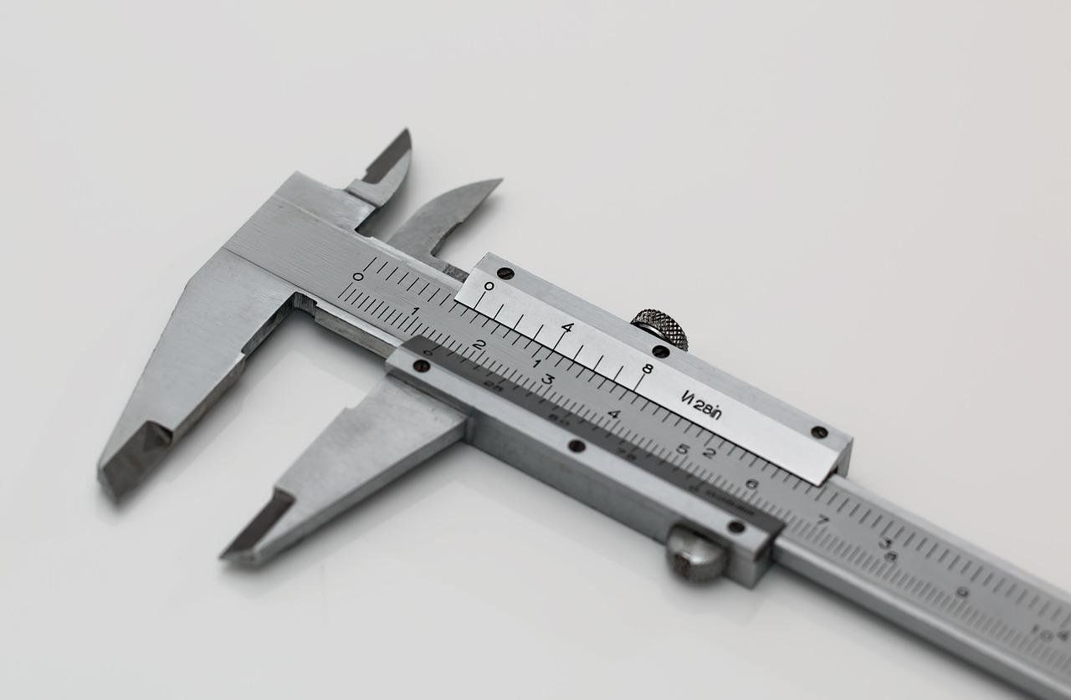
Gambar 3.1.Jangka Sorong
Sumber: Sumber : Laboratorium

- Marking Tools
Marking Tools berfungsi untuk memberi tanda/menulis data.
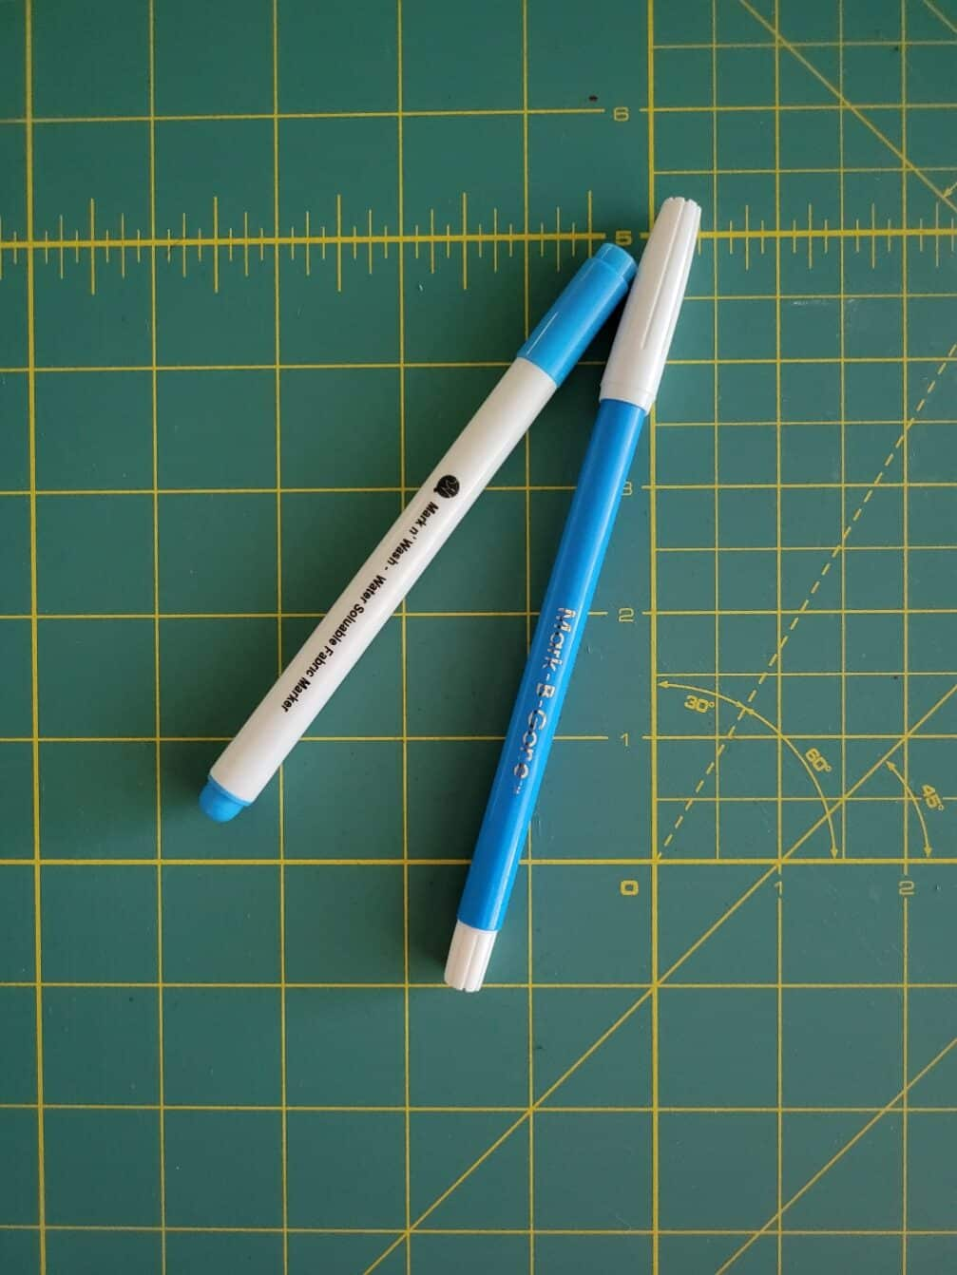

Gambar 3.2.Spidol
Sumber: Sumber: Sumber : Laboratorium

- Mesin Gergaji Logam

Mesin Gergaji Logam adalah alat yang digunakan untuk memotong benda kerja logam.
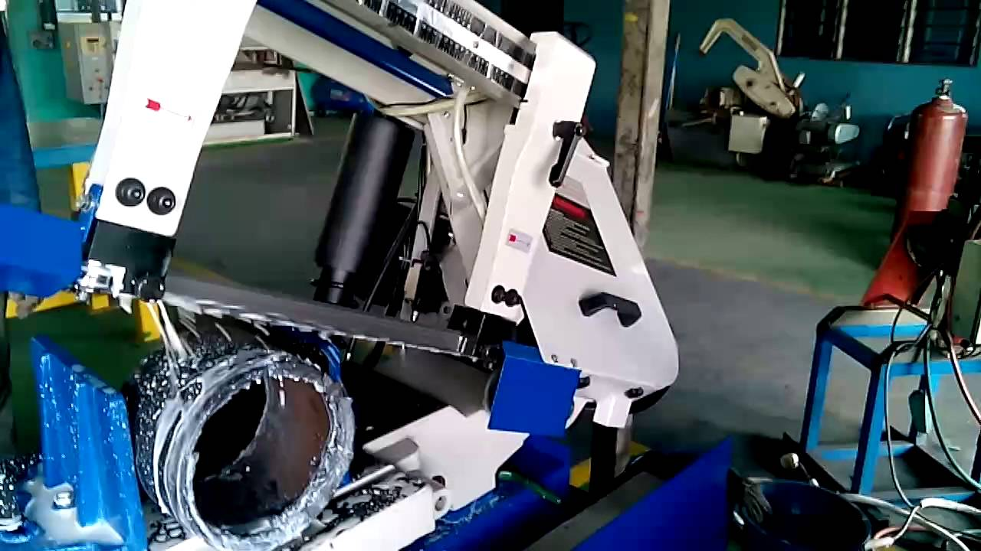

Gambar 3.3. Mesin gregaji
Sumber: Sumber: Sumber : Laboratorium
- Mesin Gerinda

Mesin gerinda adalah salah satu mesin perkakas yang digunakan untuk mengasah/memotong ataupun menggerus benda kerja dengan tujuan atau kebutuhan tertentu.
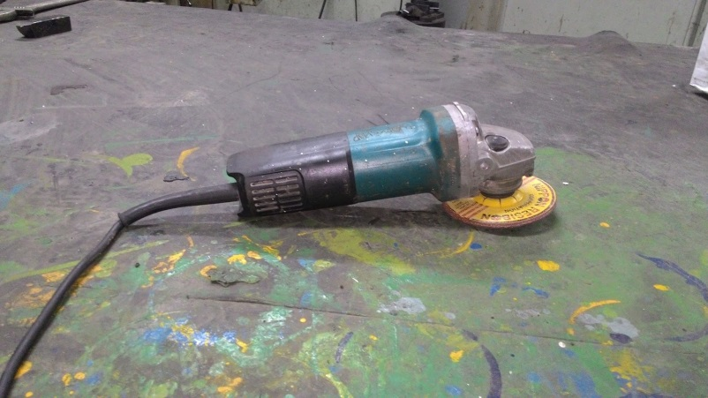

Gambar 3.4. Mesin grenda
Sumber : Laboratorium

- Mesin Bubut
Mesin Bubut adalah mesin perkakas yang memutar benda kerja pada sumbu rotasi untuk melakukan berbagai proses seperti pemotongan, pengamplasan, knurling, pengeboran, deformasi, pembubutan muka, dan pemutaran, dengan alat yang diterapkan pada benda kerja untuk membuat objek dengan simetri terhadap sumbunya.
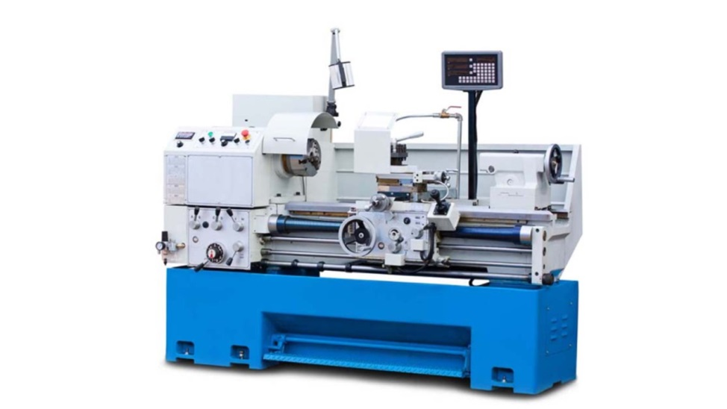
Gambar 3.5. Mesin Bubut
Sumber: Sumber : Laboratorium

- Mesin Heat Treatmen/Furnace
Mesin Heat Treatment/Furnace adalah alat yang digunakan untuk proses mengubah struktur logam dengan jalan memanaskan specimen pada elektrik terance (tungku ).
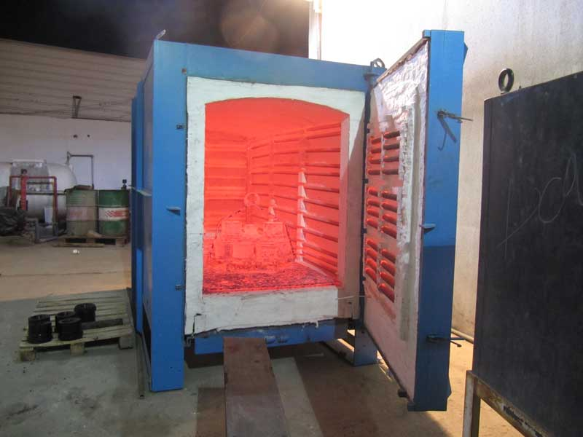

Gambar 3.6. Mesin Heat Treatment/Furnace
Sumber: Sumber : Laboratorium

- Mesin uji tarik
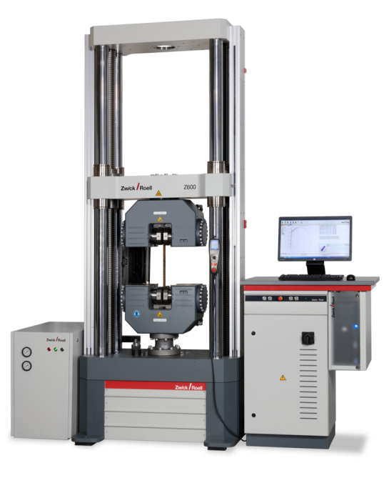
alat uji untuk mengetahui sifat mekanik, regangan atau tegangan.

Gambar 3.7. Alat Uji Tarik
Sumber: Sumber : Laboratorium

- Mesin uji kekerasa
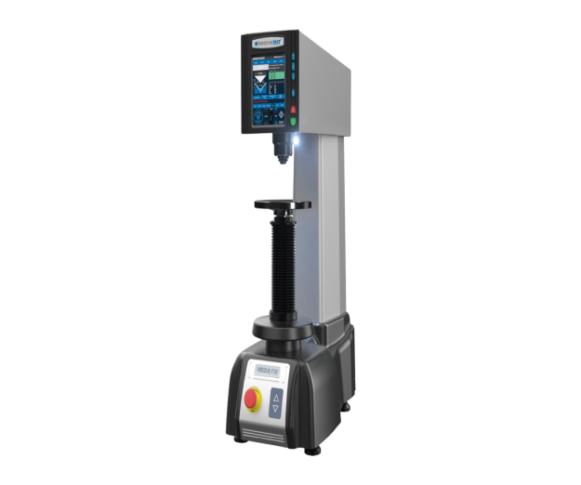
Alat uji kekerasan yang digunakan adalah Hardness Brinell, bertujuan untuk mengetahui nilai kekerasan suatu material.

Gambar 3.8. Alat Uji Kekerasan (Brinell)
Sumber: Sumber : Laboratorium
- Mesin uji impact
Alat uji impact yang digunakan adalah Impact Charpy untuk mengetahui kuat impact suatu material
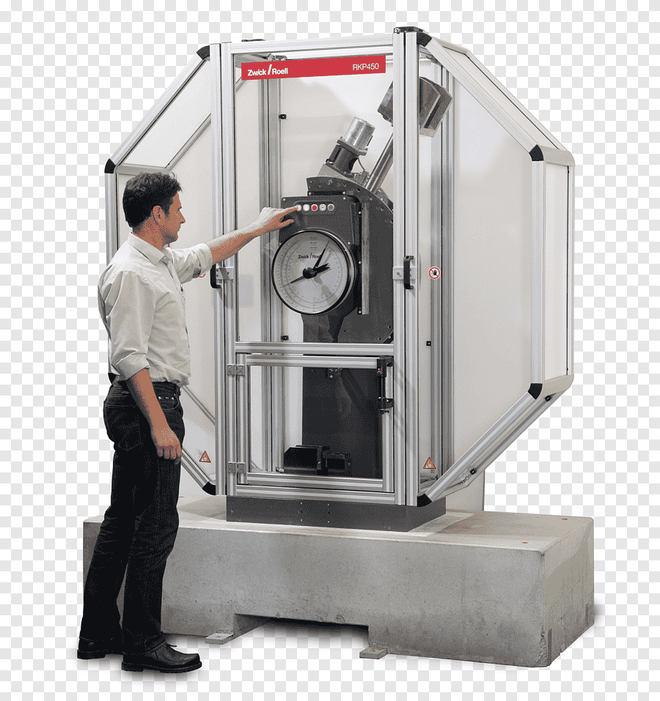

Gambar 3.9. Alat Uji Impact (Charpy)
Sumber: Sumber : Laboratorium

- Desain Pengujian
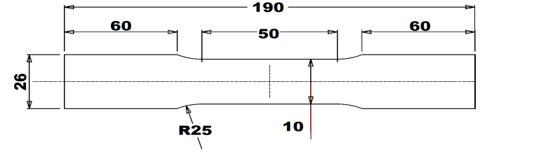
- Pengujian tarik

Gambar 3.10 Spesimen Uji Tarik JIS Z 2241 : 1998 Ed. 2006

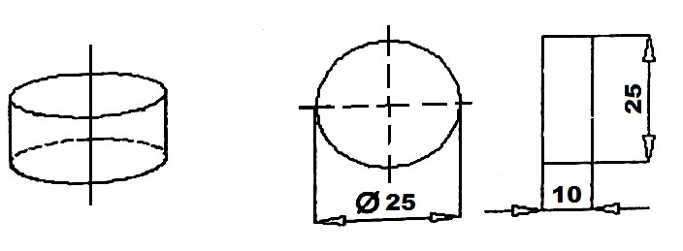
- Pengujian kekerasan

Gambar 3.11 Spesimen Uji Kekerasan JIS Z 2243 : 1998
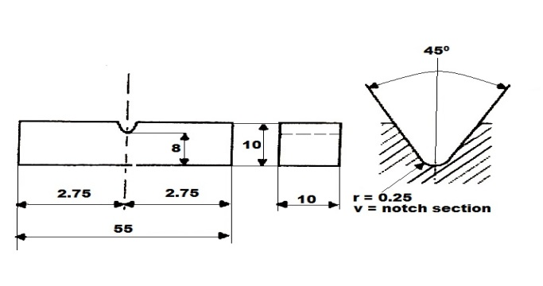
- Pengujian impak

Gambar 3.12 Spesimen Uji Impact JIS Z 2242 : 2005 Ed. 2006

  - Teknik Pengambilan Sampel
Dalam penelitian ini jumlah sempel keseluruhan adalah 28 sampel. Pengambilan data untuk uji tarik, uji kekerasan dan uji impact, semua pengujian dilakukan terhadap hasil quenching melalui proses hardening dengan variasi quenching Oli SAE 40, Larutan Air garam, dan Air Rendaman Batang Pisang dan di tempering dengan suhu 300°C.
  - Variabel Penelitian
Variabel penelitian dalam penelitian ini adalah sebagai berikut:
- Variabel bebas
Variabel bebas dalam penelitian ini adalah besar suhu Hardening: 900°C, lalu ditahan (Holding Time) selama 35 menit di dalam mesin Heat Treatment dan diquenching dengan variasi media pendingin Oli SAE 40, Larutan Air Garam, dan Air Rendaman Batang Pisang. Kemudian di tempering dengan suhu 300°C lalu ditahan (Holding Time) selama 20 menit.

- Variabel Terikat
Variabel terikat dalam penelitian ini adalah sifat mekanis dari hasil uji tarik, uji kekerasan dan uji ketangguhan pada baja karbon sedang S45C.
  - Prosedur Penelitian
- Tahapan proses pembuatan Poros As
Tahapan proses pembuatan Poros As untuk membuat spesimen antara lain:
- Mempersiapkan material bahan yang akan di bubut (baja as S45C) serta mempersiapkan peralatan yang akan digunakan dalam proses heat treatment.
- Mempersiapkan bahan yang udah di bubut atau udah jadi lalu menuju proses heat treatment.
- Masukan as kedalam tungku peleburan atau open.
- Tungku dinyalakan untuk sistem heat treatmen dengan suhu benda kerja mencapai 900⁰C kemudian tahan selama 35 menit.
- Setelah proses pengopenan selesai lalu proses quenching menggunakan variasi Oli SAE 40, Larutan Air Garam, dan Air Rendaman Batang Pisang.
- Selanjutnya proses tempering dengan menggunakan temperatur 300⁰C ditahan selama 20 menit.
- Setelah selesai lalu proses pengujian uji impact, uji tarik, uji kekerasan.

- Tahap akhir
Pada tahapan terakhir ini, hasil poros as yang telah diperoleh dan telah dibentuk menjadi spesimen siap uji. Kemudian dilakukan uji kekerasan, uji tarik dan uji impact.
  - Metode Pengumpulan Data
Metode-metode yang dilakukan dalam pengumpulan data meliputi:
- Observasi
Observasi dilakukan dilakukan di Lab. Faktultas Teknik Universitas Pancasakti Tegal, meliputi bagaimana pengaruh hardening pada baja karbon sedang S45C.
- Eksperimen
Melihat dari hasil observasi diatas, maka dilakukan eksperimen heat treatment dan hardening dengan bahan pendingin Oli SAE 40, Larutan Air Garam, dan Air Rendaman Batang Pisang. Tujuannya untuk mengetahui seberapa besar pengaruh hardening terhadap sifat mekanis yang dihasilkan.
Metode pengambilan data yang digunakan dalam penelitian ini adalah metode eksperimen dengan melakukan proses pengujian langkah-langkahnya sebagai berikut:
- Persiapan alat dan bahan pengujian
- Pembuatan spesimen
- Proses hardening dan tempering
- Pengujian
- Mengumpulkan/mencatat semua data dan hasil pengujian.
Tabel 3.2. Lembar Pengamatan Uji Tarik
Spesimen |  | Diameter (mm) | Luas penmpang Ao (mm²) | Beban tarik  = p (KN) | Kuat tarik = (N/mm²)  σ = $\frac{ρ}{Ao}$
Raw material | 1
 | 2
 | 3
Rata – rata
Oli SAE 40 | 1
 | 2
 | 3
Rata – rata
Larutan Air Garam | 1
 | 2
 | 3
Rata – rata
Air Rendaman Batang Pisang | 1
 | 2
 | 3
Rata – rata

Tabel 3.3. Lembar Pengamatan Uji Kekerasan
No | Quenching | Harga Kekerasan BHN (Kg/mm²)
 |  | 1 | 2 | 3 | Rata – rata (BH)
1 | RAW MATERIAL
2 | Oli SAE 40
3 | Larutan Air Garam
4 | Air Rendaman Batang Pisang

Tabel 3.4. Pengamatan Uji Impact
No | Spesimen |  | Σ | Β | Kv = GR (cos β – cos α) (J/mm²) | Rata-rata energi impact KV (J/mm²)
1 | RAW | 1
 |  | 2
 |  | 3
2 | Oli SAE 40 | 1
 |  | 2
 |  | 3
3 | Air Garam | 1
 |  | 2
 |  | 3
4 | Air Rendaman Batang Pisang | 1
 |  | 2
 |  | 3

  - Metode Analisa Data
Setelah data diperoleh selanjutnya melakukan analisa data dengan cara mengolah data yang sudah terkumpul. Dari hasil pengujian dimasukan kedalam persamaan-persamaan yang ada sehingga diperoleh data yang bersifat kuantitatif, sehingga dengan mudah dapat dipahami dan bermanfaat untuk menjawab permasalahan yang berkaitan dengan penelitian. Dengan demikian analisa data dapat diartikan sebagai pengolahan terhadap data-data yang sudah terkumpul.

Diagram Alur Penelitian
Material Baja S45C

Pembuatan spesimen baja karbon sedang
Hardening 900⁰C (holding time) 35 menit
Quenching
Raw Material
Oli SAE 40

Air Garam
Air Rendaman Batang Pisang
Tempering 300⁰C (Holdingtime 20 menit)

Uji Kekerasan
Uji tarik
Uji impact
Analisa data
Selesai
Kesimpulan

Mulai

